UNIVERSITAS ESA UNGGUL

IMPLEMENTASI METODE FACIAL EMOTION RECOGNITION UNTUK MENDETEKSI EMOSI BELAJAR MAHASISWA DALAM MATAKULIAH PEMROGRAMAN DENGAN YOLOv13

TUGAS AKHIR

Diajukan sebagai salah satu syarat untuk memperoleh gelar Sarjana

NAMA : VERELL HERMAWAN
NIM : 20220801257

PROGRAM STUDI SISTEM INFORMASI
FAKULTAS ILMU KOMPUTER
UNIVERSITAS ESA UNGGUL
TAHUN 2026

HALAMAN PERNYATAAN KEASLIAN

Tugas Akhir ini adalah hasil karya saya sendiri, dan semua sumber baik yang dikutip maupun dirujuk telah saya nyatakan dengan benar.

Nama : Verell Hermawan
NIM : 20220801257
Tanda Tangan :
(Materai 6000)

Tanggal : 28 Januari 2026

HALAMAN PENGESAHAN TUGAS AKHIR

Tugas Akhir ini diajukan oleh
Nama : Verell Hermawan
NIM : 20220801257
Program Studi : Teknik Informatika
Fakultas Ilmu Komputer - Universitas Esa Unggul
Judul Tugas Akhir : Implementasi Metode Facial Emotion Recognition Untuk Mendeteksi Emosi Belajar Mahasiswa Dalam Matakuliah Pemograman Dengan YOLOv13

Telah berhasil dipertahankan di hadapan Tim Penguji dan diterima sebagai bagian persyaratan yang diperlukan untuk memperoleh gelar Sarjana Komputer pada Program Studi Sistem Informasi Fakultas Ilmu Komputer, Universitas Esa Unggul.

TIM PENGUJI
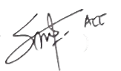
Pembimbing : Ir. Sawali Wahyu, S.Kom, M.Kom ( )
Penguji I : ( )
Penguji II : ( )

Ditetapkan di : Jakarta
Ketua Program Studi : Dr. Riya Widayanti, S.Kom, MM SI ( )
Tanggal : 28 Januari 2026

HALAMAN PERSETUJUAN PUBLIKASI KARYA ILMIAH
UNTUK KEPENTINGAN AKADEMIS

Sebagai sivitas akademika Universitas Esa Unggul, saya yang bertanda tangan di bawah ini:
Nama : Verell Hermawan
NIM : 20220801257
Program Studi : Teknik Informatika
Fakultas : Ilmu Komputer
Jenis Karya Ilmiah : Tugas Akhir

demi pengembangan ilmu pengetahuan, teknologi, dan seni, menyetujui untuk memberikan kepada Universitas Esa Unggul Hak Bebas Royalti Noneksklusif atas karya ilmiah saya yang berjudul:
Implementasi Metode Facial Emotion Recognition Untuk Mendeteksi Emosi Belajar Mahasiswa Dalam Matakuliah Pemograman Dengan YOLOv13
beserta perangkat yang ada (apabila diperlukan). Dengan Hak Bebas Royalti Noneksklusif ini, Universitas Esa Unggul berhak menyimpan, mengalihmediakan, mengelola dalam bentuk pangkalan data, merawat, dan mempublikasikan Tugas Akhir saya selama tetap mencantumkan nama saya sebagai penulis/pencipta dan sebagai pemilik Hak Cipta.
Demikian pernyataan ini saya buat dengan sebenarnya.
Dibuat di : Jakarta
Pada tanggal : 28 Januari 2026
Yang menyatakan


(Verell Hermawan)

KATA PENGANTAR

Puji syukur penulis panjatkan kepada Tuhan Yang Maha Esa atas berkat, rahmat, dan karunia-Nya, sehingga penulis dapat menyusun dan menyelesaikan Proposal ini dengan judul "Implementasi Metode Facial Emotion Recognition Untuk Mendeteksi Emosi Belajar Mahasiswa Dalam Matakuliah Pemrograman Dengan YOLOv13". Proposal ini disusun sebagai salah satu syarat untuk memperoleh gelar Sarjana Komputer di Fakultas Ilmu Komputer, Program Studi Teknik Informatika, Universitas Esa Unggul.
Penelitian ini bertujuan untuk mengembangkan sistem yang mampu mendeteksi emosi belajar mahasiswa (seperti Engagement, Confusion, Frustration, dan Boredom) secara real-time menggunakan teknologi terkini, yaitu algoritma YOLOv13. Penerapan teknologi ini diharapkan dapat membantu pengajar dalam memantau kondisi emosional mahasiswa di kelas pemrograman, sehingga intervensi pembelajaran dapat dilakukan lebih tepat waktu dan efektif.
Dalam penyusunan Proposal ini, penulis mendapat banyak bantuan, bimbingan, dan dukungan, baik secara langsung maupun tidak langsung, dari berbagai pihak. Oleh karena itu, penulis ingin menyampaikan terima kasih yang sebesar-besarnya kepada:
- Kedua orang tua dan keluarga yang selalu memberikan dukungan dan doa selama penulisan Tugas Akhir.
- Bapak Dr. Ir. Arief Kusuma A.P., S.T., MBA., IPU, ASEAN Eng. selaku Rektor Universitas Esa Unggul.
- Bapak Dr. Gerry Firmansyah, S.T., M.Kom selaku Dekan Fakultas Ilmu Komputer Universitas Esa Unggul.
- Ibu Dr. Riya Widayanti, S.Kom, MMSI selaku Ketua Program Studi Teknik Informatika Universitas Esa Unggul.
- Bapak Ir. Sawali Wahyu, S.Kom., M.Kom. selaku Dosen Pembimbing Tugas Akhir yang telah memberikan arahan dan dukungan selama penyusunan Tugas Akhir ini.
- Bapak Muhamad Bahrul Ulum , S.Kom, M.Kom, selaku Dosen Pembimbing Akademik.
- Seluruh dosen pengajar Fakultas Ilmu Komputer Universitas Esa Unggul.
- Teman seperjuangan The Weekend yang telah bersama-sama mendukung, memberikan ide, dan berbagi pengetahuan selama proses penelitian ini.
- Seluruh pihak yang telah memberikan referensi, inspirasi, serta dukungan dalam bentuk apapun yang sangat berarti bagi penyusunan Tugas Akhir ini.
Penulis menyadari bahwa skripsi ini masih jauh dari kesempurnaan. Oleh karena itu, penulis sangat mengharapkan kritik dan saran yang membangun demi perbaikan di masa mendatang. Akhir kata, semoga skripsi ini dapat memberikan manfaat bagi pengembangan ilmu pengetahuan, khususnya di bidang Computer Vision dan teknologi pendidikan.


Jakarta, 28 Januari 2026

Verell Hermawan

DAFTAR ISI

HALAMAN PERNYATAAN KEASLIAN ii
HALAMAN PENGESAHAN TUGAS AKHIR iii
HALAMAN PERSETUJUAN PUBLIKASI KARYA ILMIAH iv
KATA PENGANTAR vi
DAFTAR ISI viii
DAFTAR TABEL xi
DAFTAR GAMBAR xii
BAB 1 PENDAHULUAN 1
1.1 Latar Belakang 1
1.2 Identifikasi Masalah 3
1.3 Tujuan Tugas Akhir 3
1.4 Manfaat Tugas Akhir 3
1.5 Lingkup Tugas Akhir 3
1.6 Kerangka Berpikir 5
1.7 Sistematika Penulisan Tugas Akhir 7
BAB 2 TINJAUAN PUSTAKA 9
2.1 Studi Literatur 9
2.2 Emosi Belajar pada Pembelajaran Pemrograman 12
2.2.1 Control-Value Theory 13
2.2.2 Engagement, Confusion, Frustration, dan Boredom sebagai Affective States 14
2.3 Affective Computing dalam Pendidikan dan Pengukuran Engagement 14
2.4 Computer Vision untuk Analisis Wajah pada Konteks Belajar 16
2.5 Facial Expression Recognition dan Deep Learning 16
2.6 Object Detection dan Keluarga YOLO 17
2.6.1 YOLOv13 sebagai Basis Deteksi Real-Time 19
2.7 Dataset DAiSEE untuk Deteksi Emosi pada Pembelajaran 20
2.8 MediaPipe Face Detection 21
2.9 OpenCV (Open Source Computer Vision Library) 22
2.10 Penerapan PyTorch dalam Deteksi Emosi Menggunakan YOLOv13 23
2.11 Evaluasi Kinerja Model 25
BAB 3 METODE 26
3.1 Rencana Penelitian 26
3.1.1 Desember 2025 - Januari 2026: Identifikasi Masalah dan Studi Literatur 26
3.1.2 Februari - Maret 2026: Pengumpulan Data dan Persiapan Model 27
3.1.3 Juni - Juli 2026: Evaluasi dan Pengujian Sistem 27
3.1.4 Agustus 2026: Implementasi dan Penyusunan Laporan 27
3.2 Obyek Penelitian 28
3.3 Teknik Pengumpulan Data 28
3.4 Dataset 30
3.4.1 DAiSEE Dataset 30
3.5 Tahapan Pembuatan YOLO 30
3.5.1 Pengumpulan Data 31
3.5.2 Pra-pemrosesan Data dan Labeling 31
3.5.3 Pengembangan Model YOLOv13 31
3.5.4 Evaluasi Model 31
3.5.5 Implementasi Sistem Deteksi Emosi Real-Time 31
3.6 Rancangan Sistem dan Arsitektur 32
3.6.1 Arsitektur Deteksi Objek 32
3.6.2 Arsitektur YOLOv13 untuk Deteksi Ekspresi Wajah 34
3.6.3 Infrastruktur dan Implementasi Sistem 35
3.7 Teknik Evaluasi 36
3.8 Analisis dan Pengujian 38
3.8.1 Implementasi Sistem 39
3.8.2 Pengujian Sistem 40
3.8.3 Analisis Hasil Pengujian 41
3.9 Implementasi Pre-Processing 41
3.9.1 Deteksi Wajah Hibrida (Hybrid Face Detection) 41
3.9.2 Normalisasi Koordinat (YOLO Format) 42
3.9.3 Pemetaan Label Emosi (Dominant Emotion Mapping) 43
3.9.4 Hasil Data Output 44
DAFTAR REFERENSI 47
LAMPIRAN 1 DATASET 51
LAMPIRAN 2 DAFTAR RIWAYAT HIDUP 52

DAFTAR TABEL
Tabel 2. 1 Studi Literatur 9
Tabel 3. 1 Timeline Rencana Penelitian 21

DAFTAR GAMBAR

Gambar 1. 1 Kerangka Berpikir 5
Gambar 2. 1 YOLO-based Facial Emotion Recognition 17
Gambar 2. 2 Konsep Facial Emotion Detection dengan PyTorch 20
Gambar 3. 1 Arsitektur Deteksi Objek 27
Gambar 3. 2 Arsitektur YOLOv13 29
Gambar 3. 3 Implementasi Algoritma Deteksi Wajah Hibrida (Hybrid Face Detection). 37
Gambar 3. 4 Implementasi Normalisasi Koordinat Bounding Box ke Format YOLO. 38
Gambar 3. 5 Implementasi Pemetaan Label Emosi Berdasarkan Skor Dominan. 39
Gambar 3. 6 Struktur direktori output dataset hasil preprocessing yang memisahkan folder images dan labels. 40
Gambar 3. 7 Sampel hasil ekstraksi wajah (640x640 px) yang siap digunakan sebagai input model. 40
Gambar 3. 8 Log terminal saat menjalankan skrip preprocess_yolo.py yang menampilkan inisialisasi MediaPipe dan progress pemrosesan video. 41

PENDAHULUAN

Latar Belakang
Dalam era transformasi digital saat ini, pendidikan pemrograman menjadi kompetensi fundamental di berbagai institusi pendidikan tinggi. Namun, pemrograman dikenal sebagai disiplin ilmu yang memiliki tingkat kompleksitas kognitif yang tinggi. Mahasiswa seringkali dihadapkan pada situasi yang menuntut pemecahan masalah logis yang intens, yang secara alami memicu berbagai respons emosional. Penelitian longitudinal oleh (Bosch & D’mello, n.d.) menunjukkan bahwa emosi negatif seperti kebingungan (confusion) dan frustrasi (frustration) adalah fenomena yang paling dominan muncul saat mahasiswa menghadapi syntax error atau logic bug.
Dari perspektif teoritis, model affective states dalam pembelajaran pemrograman menggambarkan siklus: Flow/Engagement → Confusion → Frustration → Boredom. Ketika mahasiswa menghadapi impasse (hambatan yang sulit dipecahkan), mereka memasuki state confusion. Jika impasse dapat diselesaikan melalui problem-solving yang efektif, mahasiswa kembali ke state flow/engagement dengan pemahaman yang lebih dalam. Namun, jika confusion tidak terselesaikan, ia akan bereskalasi menjadi frustration, dan jika terus berlanjut tanpa intervensi, mahasiswa akan memasuki state boredom yang menunjukkan disengagement total dari pembelajaran (Batra & Atiq, 2023; Bosch & D’mello, n.d.). Memahami siklus affective ini menjelaskan mengapa deteksi dini sangat penting—intervensi pada fase confusion atau early frustration dapat mencegah eskalasi ke disengagement penuh.
Masalah mendasar yang terjadi di lingkungan laboratorium komputer saat ini adalah ketidakmampuan pengajar untuk memantau kondisi emosional seluruh mahasiswa secara real-time. Di kelas yang padat, seorang dosen sulit mengidentifikasi mahasiswa mana yang sedang mengalami frustrasi berat atau kecemasan (anxiety). (Batra & Atiq, 2023) menemukan bahwa jika emosi kebingungan tidak segera diintervensi, ia akan bereskalasi menjadi frustrasi yang menghambat proses kognitif (cognitive blocking), menurunkan motivasi, dan pada akhirnya berdampak pada kegagalan dalam pencapaian learning outcome. Sedangkan berdasarkan data wawancara dengan mahasiswa fasilkom didapatkan masalah yaitu kesulitan pengajar dalam mengenali emosi mahasiswa secara langsung di ruang kelas yang padat, serta tingginya tingkat frustrasi dan kebingungan yang sering terlewatkan. Hal ini berdampak pada kurangnya intervensi yang tepat waktu, sehingga mahasiswa kesulitan menyelesaikan tugas pemrograman dengan efektif. Oleh karena itu, deteksi dini terhadap perubahan emosi mahasiswa menjadi krusial untuk menciptakan intervensi pembelajaran yang efektif.​
Pendekatan konvensional untuk mengukur emosi mahasiswa biasanya menggunakan kuesioner atau observasi manual, yang tidak efisien dan bersifat post-hoc (terjadi setelah pembelajaran selesai). Perkembangan teknologi Computer Vision menawarkan solusi melalui sistem Facial Emotion Recognition (FER). Namun, tantangan teknis utama dalam penerapan FER di kelas adalah kebutuhan akan komputasi yang ringan namun tetap akurat (Aglaia et al., 2024). Metode terdahulu berbasis Convolutional Neural Network (CNN) standar seringkali lambat dan membebani resource komputer yang seharusnya digunakan untuk compiler koding.​
Penelitian sebelumnya mengenai algoritma YOLO (You Only Look Once), khususnya arsitektur YOLOv13 untuk deteksi ekspresi wajah mahasiswa secara real-time. Pilihan YOLOv13 didasarkan pada tiga alasan utama dengan evidence yang kuat: Pertama, penelitian sebelumnya membuktikan keunggulan YOLO dibanding metode lain. (Aglaia et al., 2024) menunjukkan YOLOv7 mencapai akurasi 96%, jauh melampaui CNN standard (80%), MobileNet (93%), dan EfficientNet-B0 (31%). Kedua, setiap generasi YOLO menunjukkan peningkatan konsisten: YOLOv8 lebih baik dari YOLOv5 dengan precision meningkat 2.82% dan F1 score 0.98%, mampu mendeteksi objek dalam kondisi kompleks dengan mAP 0.835 (Tresnawati et al., 2025). Evolusi terbaru YOLOv13 menggunakan Hypergraph-based Adaptive Correlation Enhancement (HyperACE) yang menangkap global correlations, mencapai peningkatan mAP 3.0% dibanding YOLO11-N dan 1.5% dibanding YOLOv12-N dengan parameter yang lebih sedikit (Lei et al., 2025). Ketiga, YOLO memiliki kecepatan inferensi optimal untuk lab: YOLOv7 mencapai 2.375 detik per batch, jauh lebih cepat dari EfficientNet (5.030 detik) dan MobileNet (15.936 detik).Mengikuti trajectory peningkatan proven ini dan inovasi HyperACE yang terbukti, YOLOv13 diharapkan menawarkan akurasi lebih superior, kecepatan inferensi lebih cepat, dan efisiensi komputasi lebih baik untuk deployment di laboratorium pemrograman nyata.
Berdasarkan latar belakang di atas, penelitian ini menghasilkan untuk mendeteksi emosi belajar mahasiswa dalam mata kuliah pemrograman dengan menggunakan metode Facial Emotion Recognition (FER) berbasis algoritma YOLOv13. Dengan implementasi sistem deteksi emosi secara real-time, data yang diperoleh mencakup pengklasifikasian emosi mahasiswa dalam empat kategori utama: Engagement, Confusion, Frustration, dan Boredom. Model YOLOv13 yang digunakan dalam penelitian ini akan menunjukkan akurasi tinggi dalam mendeteksi ekspresi wajah mahasiswa. Setelah melatih model menggunakan DAiSEE dataset dan data wajah mahasiswa.

Identifikasi Masalah
Berdasarkan latar belakang di atas, dapat diidentifikasi beberapa permasalahan sebagai berikut:
- Tingginya tingkat frustrasi dan kecemasan pada mahasiswa saat mata kuliah pemrograman yang seringkali luput dari pengamatan dosen.
- Metode pemantauan emosi konvensional (survei/manual) tidak dapat dilakukan secara real-time saat proses coding berlangsung.
- Belum adanya sistem deteksi emosi otomatis di laboratorium yang ringan (low-cost) dan tidak mengganggu kinerja komputer mahasiswa.

Tujuan Tugas Akhir
Tujuan dari penelitian tugas akhir ini adalah:
- Membangun sistem deteksi emosi mahasiswa (Facial Emotion Recognition) secara real-time menggunakan algoritma YOLOv13.
- Mengukur tingkat akurasi sistem dalam mengklasifikasikan empat emosi belajar (Engagement, Confusion, Frustration, dan Boredom).
- Mengidentifikasi dan menganalisis affective states mahasiswa selama proses pembelajaran pemrograman. (dispesifikasikan analisisnya apa? Apakah statistik,pola transisi, atau hanya visualisasi?)

Manfaat Tugas Akhir
Hasil penelitian ini diharapkan memberikan manfaat sebagai berikut:
- Membantu mahasiswa menyadari kondisi mental mereka (self-awareness) saat belajar, sehingga dapat mengambil jeda istirahat yang tepat.
- Memberikan alat bantu monitoring untuk mendeteksi mahasiswa yang membutuhkan bantuan segera berdasarkan indikator frustrasi.
- Menambah literatur mengenai penerapan algoritma YOLOv13 dalam domain Educational Technology (EdTech).

Lingkup Tugas Akhir
Agar penelitian lebih terarah, penulis membatasi ruang lingkup masalah sebagai berikut:
- Metodologi yang digunakan yaitu algoritma YOLOv13 dengan framework PyTorch untuk deteksi affective states berbasis facial expressions.
- Penggunaan Affective States Dibatasi pada 4 affective states berdasarkan DAiSEE dataset: - Engagement, Confusion, Frustration, Boredom
- Dataset yang digunakan menggunakan DAiSEE (....) sebagai primary dataset untuk training, validation, dan testing model YOLOv13.
- Kondisi Input Gambar/frame wajah dengan lighting conditions bervariasi (indoor environment) dari diverse participants dalam konteks learning.
- Implementasi dan testing dilakukan pada environment dengan spesifikasi hardware yang mendukung inference real-time..

Kerangka Berpikir
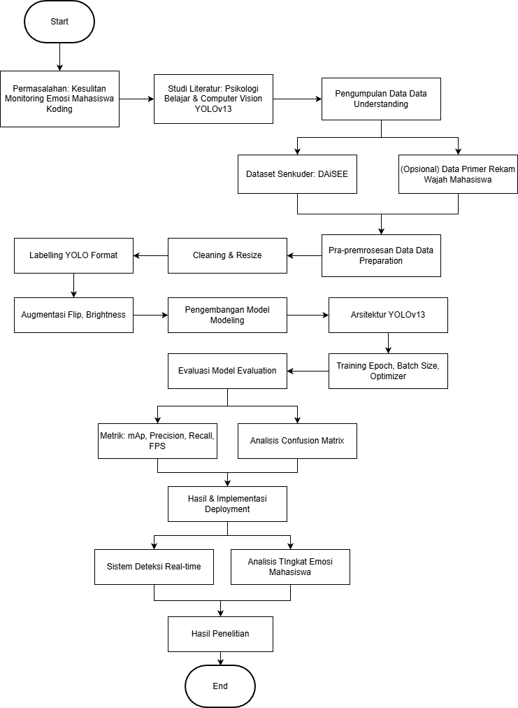
Gambar 1. 1 Kerangka Berpikir
Penelitian ini mengikuti kerangka berpikir yang terstruktur dalam 3 fase utama: identifikasi masalah dan pembelajaran literatur, persiapan data dan pengembangan model, serta evaluasi dan aplikasi real-world.
Kerangka penelitian dimulai dengan identifikasi permasalahan utama: kesulitan dosen dalam monitoring emosi mahasiswa secara real-time selama pembelajaran pemrograman. Masalah ini selanjutnya dikonfirmasi melalui konsultasi dengan dosen dan studi literatur komprehensif yang mencakup tiga domain:
- Psikologi Pembelajaran: Control-Value Theory (Pekrun, 2024) yang menjelaskan affective state cycle (Engagement → Confusion → Frustration → Boredom) dalam konteks pembelajaran
- Computer Vision: Teknik Facial Expression Recognition untuk deteksi emosi berbasis wajah secara real-time
- Object Detection: Arsitektur YOLOv13 dengan HyperACE mechanism sebagai teknologi terdepan dengan akurasi >96% dan latency <50ms
Fase pertama juga mengidentifikasi dua sumber data utama:
- DAiSEE dataset sebagai secondary data dengan 9,068 videos, 2.7 juta frames, dan 4 affective state labels
- Rekaman wajah mahasiswa real sebagai primary data dari lab environment (opsional).
Fase kedua fokus pada persiapan data dan pengembangan model. Data dari kedua sumber melalui proses pre-processing komprehensif:
- Cleaning & Resize: Normalisasi frame ke 640x640 pixels dan standardisasi format
- Labelling YOLO Format: Konversi label ke format YOLO (class_id + normalized coordinates) untuk kompatibilitas dengan YOLOv13
- Augmentasi: Data augmentation melalui horizontal flip dan brightness adjustment untuk meningkatkan robustness model
Setelah pre-processing, tahap pengembangan model melibatkan:
- Model Development: Perancangan arsitektur berdasarkan YOLOv13 specifications dengan customization untuk 4-class affective state detection
- Feature Engineering: Extraction dari facial landmarks dan optimization loss function untuk multi-class classification
- Architecture: Implementasi backbone (feature extraction), neck (feature pyramid), dan head (classification) dengan HyperACE mechanism untuk enhanced global correlation understanding
Output fase ini adalah model YOLOv13 yang sudah di-train dan siap untuk evaluation.
Fase ketiga mencakup evaluasi model melalui:
- Training & Hyperparameter Optimization: Pelatihan model dengan 100-150 epochs, batch size 32, optimizer SGD/Adam, dengan learning rate 0.001
- Evaluation Metrics: Pengukuran performance menggunakan mAP, precision, recall, dan F1-score untuk masing-masing affective state class
- Confusion Matrix Analysis: Detailed analysis terhadap misclassifications untuk mengidentifikasi states yang sulit dibedakan dan improvement opportunities
Setelah validation, model dideploy untuk :
- Real-time Detection System: Sistem deteksi real-time yang memproses video stream dari webcam dengan latency <50ms, menghasilkan prediksi affective state dengan confidence scores
- Affective Pattern Analysis: Analisis komprehensif terhadap pola emosi mahasiswa dalam pembelajaran programming, mencakup:
- Temporal Analysis: Durasi dan frekuensi setiap affective state sepanjang session
- Transition Analysis: Probabilitas transisi antar states (E→C, C→F, F→B)
- Event Correlation: Identifikasi triggers dari programming events (error, bug, successful compilation) terhadap state transitions
- Individual Differences: Analisis perbedaan antar mahasiswa untuk high-frustration vs low-frustration learners
Output akhir dari penelitian mencakup laporan klasifikasi akurasi (menjawab Tujuan 2), analisis pola affective states (menjawab Tujuan 3), dan rekomendasi intervensi berbasis emotional state detection untuk meningkatkan efektivitas pembelajaran pemrograman.

Sistematika Penulisan Tugas Akhir
Sistematika penulisan laporan Tugas Akhir ini disusun sebagai berikut:

- BAB 1 PENDAHULUAN
Menguraikan latar belakang masalah, identifikasi masalah, tujuan, manfaat, lingkup batasan masalah, kerangka berpikir, dan sistematika penulisan.
- BAB 2 TINJAUAN PUSTAKA
Membahas teori pendukung mengenai Emosi Belajar, Computer Vision, Convolutional Neural Network (CNN), arsitektur YOLO, serta kajian dari penelitian terdahulu yang relevan.
- BAB 3 METODE
Menjelaskan metodologi penelitian mulai dari pengumpulan data, perancangan arsitektur sistem, skenario pelatihan model, hingga metrik evaluasi yang digunakan.
- BAB 4 HASIL DAN PEMBAHASAN
Menyajikan hasil pelatihan model, grafik performa (loss/accuracy), analisis kesalahan prediksi, dan pembahasan implementasi sistem pada skenario nyata.
- BAB 5 KESIMPULAN DAN SARAN
Berisi kesimpulan dari hasil penelitian serta saran untuk pengembangan sistem di masa mendatang.

TINJAUAN PUSTAKA

Studi Literatur
Tabel 2. 1 Studi Literatur
No | Peneliti (Tahun) | Metode dan Fokus Penelitian | Hasil/Keterbatasan Penelitian
1 | (Tang et al., 2025) | Mengembangkan sistem Facial Expression Recognition untuk mengukur emotional learning engagement mahasiswa menggunakan data video pembelajaran. | Ekspresi wajah dapat digunakan sebagai indikator kondisi emosional mahasiswa. Namun, penelitian belum berfokus pada deteksi real-time berbasis model object detection.
2 | (Hu & Gao, 2025) | Menganalisis hubungan facial expression recognition dengan student engagement pada pembelajaran daring. | FER mampu menangkap perubahan engagement emosional secara dinamis, tetapi pendekatan lebih berfokus pada analisis hubungan dibanding implementasi sistem deteksi.
3 | (Yan et al., 2025) | Menggunakan multimodal deep learning dengan data video, teks, dan aktivitas pembelajaran untuk mengukur engagement mahasiswa. | Memberikan pendekatan komprehensif untuk analisis engagement, tetapi membutuhkan banyak sumber data sehingga kurang sederhana untuk implementasi real-time.
4 | (Su et al., 2024) | Mengembangkan metode DTransformer berbasis CNN dan Transformer untuk learner engagement detection menggunakan dataset DAiSEE. | Memiliki performa baik dalam deteksi engagement, tetapi arsitektur kompleks sehingga membutuhkan sumber daya komputasi lebih besar.
5 | (Ulandari et al., 2024) | Menggunakan YOLOv5 untuk mendeteksi emosi mahasiswa (bored, happy, neutral) secara real-time pada lingkungan pembelajaran. | Membuktikan YOLO dapat digunakan untuk FER real-time dengan performa mAP 89,6%, tetapi masih menggunakan YOLO generasi sebelumnya dan jumlah kelas terbatas.
6 | (Tresnawati et al., 2025) | Mengevaluasi beberapa varian YOLOv8 untuk facial expression recognition mahasiswa. | YOLOv8 mampu mencapai performa real-time dengan inference rendah, tetapi belum mengevaluasi model YOLO terbaru seperti YOLOv13.
7 | (Aulia et al., 2026) | Membandingkan model lightweight YOLO untuk facial expression detection. | Menunjukkan model YOLO ringan tetap memiliki performa kompetitif, tetapi belum diterapkan pada konteks pembelajaran mahasiswa.
8 | (Lei et al., 2025) | Mengembangkan YOLOv13 dengan mekanisme HyperACE untuk meningkatkan kemampuan deteksi objek real-time. | Menunjukkan peningkatan efisiensi dan representasi fitur pada object detection umum, tetapi penerapannya pada FER mahasiswa masih belum banyak diteliti.

Berdasarkan studi literatur tersebut, penelitian mengenai deteksi emosi mahasiswa telah berkembang dari pendekatan berbasis klasifikasi ekspresi wajah menuju sistem yang mampu melakukan analisis engagement secara otomatis. Penelitian berbasis FER menunjukkan bahwa informasi visual dari wajah dapat digunakan sebagai indikator kondisi emosional mahasiswa selama proses pembelajaran. Sementara itu, penelitian berbasis YOLO membuktikan bahwa pendekatan object detection mampu memberikan kemampuan deteksi secara real-time dengan waktu inferensi yang rendah.
Namun, masih terdapat beberapa tantangan dalam implementasi FER pada lingkungan pembelajaran nyata, yaitu kebutuhan model yang ringan, kemampuan beradaptasi terhadap variasi kondisi wajah, serta integrasi sistem secara real-time. Oleh karena itu, penelitian ini mengimplementasikan YOLOv13n sebagai pendekatan deteksi ringan untuk mengevaluasi kemampuannya dalam mendeteksi emosi belajar mahasiswa melalui sistem real-time.

Perkembangan Facial Expression Recognition (FER) pada Lingkungan Pembelajaran
Facial Expression Recognition (FER) merupakan salah satu pendekatan dalam bidang affective computing yang digunakan untuk mengidentifikasi kondisi emosional manusia berdasarkan informasi visual dari wajah. Dalam konteks pendidikan, FER mulai banyak dikembangkan karena mampu memberikan informasi mengenai kondisi afektif mahasiswa secara otomatis tanpa mengganggu proses pembelajaran.
Penelitian oleh (Tang et al., 2025) menunjukkan bahwa ekspresi wajah dapat digunakan sebagai indikator emotional learning engagement mahasiswa dalam proses pembelajaran. Penelitian tersebut mengembangkan sistem pengenalan ekspresi wajah berbasis machine learning untuk mengukur perubahan keterlibatan emosional mahasiswa selama aktivitas belajar. Hasil penelitian menunjukkan bahwa informasi ekspresi wajah memiliki hubungan dengan kondisi keterlibatan emosional dan dapat digunakan sebagai alternatif pengukuran yang lebih kontinu dibandingkan metode laporan diri (self-report).
Pendekatan serupa dilakukan oleh (Hu & Gao, 2025) yang mengevaluasi hubungan antara ekspresi wajah dengan tingkat keterlibatan mahasiswa pada pembelajaran daring. Penelitian tersebut menunjukkan bahwa metode berbasis FER mampu menangkap perubahan kondisi emosional mahasiswa secara dinamis, meskipun ekspresi wajah hanya merepresentasikan sebagian aspek dari konsep engagement yang kompleks.
Berdasarkan penelitian tersebut, FER memiliki potensi besar untuk diterapkan sebagai komponen sistem monitoring pembelajaran. Namun, tantangan utama FER pada lingkungan nyata adalah variasi pencahayaan, perubahan posisi wajah, keterbatasan dataset, serta kebutuhan komputasi untuk menjalankan deteksi secara real-time.

Implementasi YOLO untuk Deteksi Emosi Wajah Real-Time
Perkembangan metode object detection berbasis deep learning memungkinkan sistem FER tidak hanya melakukan klasifikasi gambar statis, tetapi juga melakukan deteksi langsung pada video secara real-time. Salah satu metode yang banyak digunakan adalah keluarga algoritma YOLO (You Only Look Once) karena memiliki kemampuan deteksi satu tahap (single-stage detector) dengan keseimbangan antara kecepatan dan akurasi.
(Tresnawati et al., 2025) melakukan evaluasi beberapa varian YOLOv8 untuk mendeteksi ekspresi wajah mahasiswa pada lingkungan pembelajaran daring. Penelitian tersebut membandingkan YOLOv8n, YOLOv8s, YOLOv8m, YOLOv8l, dan YOLOv8x pada enam kategori ekspresi wajah mahasiswa. Hasil penelitian menunjukkan bahwa YOLOv8s memperoleh performa terbaik dengan nilai mAP 0,840 dan waktu inferensi 2,4 ms, menunjukkan bahwa arsitektur YOLO mampu diterapkan untuk deteksi ekspresi wajah mahasiswa secara real-time.
Penelitian (Ulandari et al., 2024) juga menerapkan YOLOv5 untuk mendeteksi emosi mahasiswa pada proses pembelajaran di kelas. Dataset penelitian terdiri dari tiga kategori emosi yaitu bored, happy, dan neutral. Hasil penelitian menunjukkan bahwa YOLOv5 mampu digunakan untuk mendeteksi emosi mahasiswa secara real-time dengan performa mAP mencapai 89,6% pada konfigurasi terbaik.
Selain YOLOv5 dan YOLOv8, penelitian terbaru mulai mengevaluasi model YOLO ringan (lightweight YOLO) untuk kebutuhan perangkat dengan sumber daya terbatas. (Aulia et al., 2026)membandingkan beberapa varian nano YOLO untuk deteksi ekspresi wajah dan menunjukkan bahwa model berukuran kecil tetap mampu memberikan performa kompetitif dengan kebutuhan komputasi lebih rendah.
Dari penelitian tersebut dapat diketahui bahwa YOLO memiliki kemampuan yang baik untuk sistem FER real-time. Namun, sebagian besar penelitian masih berfokus pada YOLO generasi sebelumnya dan belum banyak mengeksplorasi penggunaan arsitektur YOLO terbaru dalam konteks deteksi emosi mahasiswa.

Sistem Monitoring Emosi dan Engagement Pembelajaran
Selain aspek akurasi model, penelitian terbaru juga menunjukkan adanya kebutuhan integrasi antara model deteksi emosi dengan sistem monitoring pembelajaran.
(Yan et al., 2025) mengembangkan pendekatan multimodal deep learning untuk mengevaluasi engagement mahasiswa dengan menggabungkan data video, teks, dan aktivitas pembelajaran. Penelitian tersebut menunjukkan bahwa data visual dari wajah dapat menjadi salah satu sumber informasi penting untuk memahami kondisi engagement mahasiswa.
(Tang et al., 2025) juga menekankan bahwa metode pengukuran engagement konvensional seperti kuesioner memiliki keterbatasan karena bersifat subjektif dan tidak mampu menangkap perubahan emosi dalam waktu singkat. Oleh karena itu, pendekatan berbasis FER dapat memberikan pengukuran yang lebih kontinu selama proses pembelajaran berlangsung.
Meskipun demikian, implementasi sistem FER dalam pembelajaran masih menghadapi tantangan berupa kebutuhan pemrosesan real-time, kestabilan deteksi pada kondisi nyata, serta bagaimana hasil prediksi dapat disajikan dalam bentuk sistem yang mudah digunakan.

Research Gap
Berdasarkan kajian literatur tersebut, terdapat beberapa celah penelitian.
- Lightweight Real-Time FER Gap
Penelitian terdahulu menunjukkan bahwa YOLO efektif untuk mendeteksi ekspresi wajah mahasiswa secara real-time. Namun, model dengan ukuran besar memiliki kebutuhan komputasi lebih tinggi sehingga kurang optimal untuk perangkat dengan sumber daya terbatas. Oleh karena itu, penelitian ini mengeksplorasi penggunaan YOLOv13n sebagai model ringan (nano model) untuk memperoleh keseimbangan antara akurasi dan efisiensi komputasi. YOLOv13 memperkenalkan mekanisme HyperACE yang bertujuan meningkatkan representasi fitur melalui pemodelan korelasi visual tingkat tinggi dengan kompleksitas komputasi yang lebih rendah.
- Dataset dan Kondisi Lingkungan Nyata Gap
Sebagian penelitian FER menggunakan dataset publik atau lingkungan pengujian yang relatif terkontrol. Padahal, kondisi pembelajaran nyata memiliki variasi seperti pencahayaan, posisi wajah, ekspresi ambigu, dan karakteristik pengguna yang berbeda. Penelitian ini menggunakan dataset gabungan yang disesuaikan dengan konteks pengguna untuk meningkatkan relevansi model terhadap kondisi implementasi sebenarnya.
- System Deployment Gap
Sebagian penelitian sebelumnya berfokus pada evaluasi performa model, sementara implementasi sistem monitoring secara menyeluruh masih menjadi tantangan. Penelitian ini tidak hanya melakukan pelatihan model deteksi emosi, tetapi juga mengintegrasikan model ke dalam sistem berbasis web real-time sehingga hasil prediksi dapat digunakan sebagai media monitoring kondisi emosional mahasiswa selama proses pembelajaran.

Emosi Belajar pada Pembelajaran Pemrograman
Dalam konteks pendidikan, emosi belajar (academic emotions) dipahami sebagai keadaan afektif yang muncul selama aktivitas belajar (misalnya saat memahami materi, menyelesaikan soal, atau menghadapi hambatan). Kerangka yang banyak dipakai untuk menjelaskan asal-usul dan dampak emosi belajar adalah Control-Value Theory (CVT), yang menempatkan penilaian kontrol (control appraisal) dan nilai (value appraisal) sebagai pemicu utama munculnya emosi, sekaligus menjelaskan konsekuensi emosi terhadap perhatian, strategi belajar, regulasi diri, dan performa (Pekrun, 2024).
Pada pembelajaran pemrograman, emosi/affect cenderung muncul secara dinamis karena prosesnya berbasis pemecahan masalah: siswa membaca masalah, mencoba strategi, menulis kode, menghadapi error, melakukan debugging, lalu menguji ulang. Studi di bidang pendidikan komputasi menunjukkan bahwa emosi negatif yang berulang (misalnya frustrasi) dapat menurunkan ketekunan, sementara emosi yang lebih “produktif” seperti kebingungan (confusion) dapat berperan sebagai sinyal adanya ketidakseimbangan kognitif yang mendorong eksplorasi—dengan catatan kebingungan itu terselesaikan (Baker et al., 2025).
Emosi belajar sangat berperan dalam pembelajaran pemrograman karena proses pemrograman sering kali melibatkan tantangan yang menguji ketahanan mental mahasiswa. Emosi seperti frustrasi yang muncul ketika menghadapi bug atau kesalahan dalam kode bisa menghambat kemajuan, sementara kebingungan bisa mendorong mahasiswa untuk mencari solusi lebih mendalam. Oleh karena itu, penting untuk memahami bagaimana emosi ini berkembang agar pengajaran dapat disesuaikan untuk membantu mahasiswa tetap terlibat dan termotivasi. Dengan mendeteksi emosi secara real-time, pengajar dapat memberikan dukungan yang tepat pada saat yang tepat, seperti memberikan penjelasan lebih lanjut ketika kebingungan terdeteksi atau menawarkan waktu istirahat saat frustrasi meningkat.

Control-Value Theory
Control-Value Theory (CVT) memandang emosi belajar sebagai hasil penilaian internal tentang dua hal utama: sejauh mana siswa merasa mampu mengendalikan tugas (kontrol) dan sejauh mana tugas tersebut dianggap penting atau bernilai (nilai). Dalam kerangka ini, emosi positif muncul ketika persepsi kontrol dan nilai tinggi, sedangkan emosi negatif seperti bosan atau frustrasi cenderung muncul ketika kontrol dirasa rendah atau tugas dianggap kurang bermakna.
(Pekrun & Goetz, 2024) menegaskan bahwa appraisal kontrol–nilai adalah pendorong utama emosi akademik; kombinasi kontrol tinggi dan nilai tinggi biasanya menghasilkan emosi menyenangkan dan keterlibatan, sedangkan kombinasi kontrol rendah dan nilai rendah berkaitan dengan kebosanan serta penarikan diri dari aktivitas belajar. Sejalan dengan itu, tinjauan sistematis oleh (Tan et al., 2021) menunjukkan bahwa emosi akademik positif secara konsisten berkorelasi dengan peningkatan hasil belajar, sedangkan emosi negatif yang menetap cenderung menurunkan perhatian, motivasi, dan performa akademik.
Di sisi lain, penelitian (Buono et al., 2020) menunjukkan bahwa tidak semua emosi negatif selalu merugikan; kebingungan dan frustrasi tingkat ringan dapat menjadi sinyal adanya ketidakseimbangan kognitif yang mendorong eksplorasi lebih dalam dan penggunaan strategi self-regulated learning, asalkan kebingungan tersebut akhirnya terselesaikan. (Baker et al., 2025) bahkan mengusulkan konsep confrustion constellation, yaitu cara pandang bahwa kebingungan dan frustrasi membentuk gugus emosi yang saling berkaitan, dengan dampak yang bisa konstruktif atau destruktif tergantung apakah siswa berhasil keluar dari kondisi tersebut atau justru terjebak di dalamnya.
Berdasarkan CVT dan temuan-temuan empiris terbaru tersebut, dapat disimpulkan bahwa dalam konteks pembelajaran pemrograman, emosi belajar mahasiswa sangat ditentukan oleh bagaimana mereka menilai kontrol dan nilai tugas: ketika mahasiswa merasa mampu dan memahami pentingnya materi, mereka cenderung lebih percaya diri dan termotivasi, sedangkan persepsi kurang mampu atau tidak bernilai akan memicu kebingungan dan frustrasi yang dapat membantu belajar jika segera diatasi, tetapi berpotensi menghambat dan mengarah pada keputusasaan bila dibiarkan berlarut-larut.

Engagement, Confusion, Frustration, dan Boredom sebagai Affective States
Dalam ranah affective computing pendidikan, empat keadaan yang sering dianalisis sebagai learning-centered states adalah engagement, confusion, frustration, dan boredom. Tinjauan sistematis pada pendidikan daring melaporkan bahwa kelompok keadaan ini termasuk yang paling sering dikaji, karena berkaitan langsung dengan kualitas interaksi belajar dan ketahanan siswa saat menghadapi hambatan (Shingjergji et al., 2026).
Riset teori dan empiris juga menunjukkan bahwa confusion dan frustration tidak selalu terpisah “bersih”; terdapat irisan penyebab dan manifestasi yang kuat di banyak konteks belajar, sehingga beberapa peneliti mengusulkan kerangka “confrustion constellation” untuk menekankan adanya ragam bentuk kebingungan dan frustrasi dengan antecedent/dampak yang berbeda (Baker et al., 2025).
Dalam pembelajaran pemrograman khususnya, bukti empiris menunjukkan pola perubahan emosi yang sering muncul: keterlibatan awal (engagement) dapat berubah menjadi kebingungan ketika menemui impasse; bila impasse tidak terselesaikan, kebingungan berpotensi bergeser menjadi frustrasi; dan frustrasi yang berlanjut dapat berasosiasi dengan kejenuhan atau menarik diri (boredom/disengagement) (Atiq & Batra, 2024).

Affective Computing dalam Pendidikan dan Pengukuran Engagement
Affective computing dalam pendidikan berfokus pada pengukuran dan pemodelan keadaan afektif untuk memahami dan meningkatkan proses belajar. Dalam praktik riset, engagement dan emosi belajar diukur melalui berbagai pendekatan seperti self-report, observasi, log interaksi (misalnya aktivitas IDE/LMS), sinyal fisiologis, serta computer vision berbasis wajah atau postur tubuh. (Karimah & Hasegawa, 2022) mengategorikan evolusi deteksi engagement mahasiswa ke dalam metode manual (self-reporting dan checklist observasional) dan metode otomatis berbasis sensor, dengan menekankan bahwa meskipun self-report bermanfaat, pendekatan ini rentan terhadap bias subjektif dan memiliki resolusi waktu rendah, sehingga pemantauan otomatis berbasis video menjadi solusi menarik untuk menangkap dinamika jangka pendek pada aktivitas belajar.
Tinjauan sistematis yang dilakukan (Shingjergji et al., 2026) terhadap affective computing dalam pendidikan tinggi daring periode 2019–2024 mengidentifikasi beberapa temuan penting: pertama, pendekatan multimodal semakin dominan karena satu sumber data sering tidak cukup stabil atau akurat untuk mendeteksi emosi yang kompleks; kedua, aspek etika, privasi, dan bias menjadi isu sentral yang belum cukup ditangani ketika memanfaatkan data wajah atau video mahasiswa dalam konteks pembelajaran. (Yan et al., 2025) memperkuat temuan ini dengan menunjukkan bahwa framework multimodal deep learning yang mengintegrasikan data video, teks, dan log dapat mencapai akurasi tinggi dalam menilai level engagement mahasiswa, dengan model Fully Convolutional Network (FCN) menunjukkan kinerja terbaik dalam membedakan tingkat engagement yang berbeda.
Meskipun pendekatan multimodal dapat meningkatkan akurasi deteksi emosi, tantangan etika dan privasi dalam pemanfaatan data wajah tetap menjadi perhatian krusial yang harus diprioritaskan. Penggunaan data wajah mahasiswa dalam penelitian harus dilakukan dengan sangat hati-hati, memastikan bahwa data tersebut hanya digunakan untuk tujuan yang sah dan dengan izin yang jelas serta transparan. (Shingjergji et al., 2026) menegaskan bahwa sebagian besar sistem affective computing tidak dievaluasi dalam setting kelas nyata dan pertimbangan etika sering diabaikan, dengan privasi menjadi fokus utama ketika isu etis diangkat. Hal ini sangat penting untuk menjaga kepercayaan mahasiswa dan menghindari potensi penyalahgunaan data pribadi mereka, terutama mengingat regulasi seperti EU AI Act yang mengidentifikasi teknologi pengenalan emosi dalam pendidikan sebagai risiko yang tidak dapat diterima (unacceptable risk).
Berdasarkan literatur terkini, dapat disimpulkan bahwa meskipun affective computing berbasis computer vision menawarkan potensi besar untuk pemantauan emosi mahasiswa secara real-time dan objektif, implementasinya harus diimbangi dengan protokol etika yang ketat, perlindungan data yang kuat, dan transparansi penuh dalam penggunaan teknologi ini di lingkungan pendidikan.

Computer Vision untuk Analisis Wajah pada Konteks Belajar
Analisis wajah pada video pembelajaran umumnya mengikuti alur: deteksi wajah → pelokalan/penjajaran (alignment) → ekstraksi fitur → klasifikasi keadaan. Pada setting pembelajaran daring/luring, tantangan teknis yang umum meliputi variasi pencahayaan, resolusi kamera rendah, motion blur, occlusion (tangan/alat), dan pose kepala yang berubah, yang semuanya dapat menurunkan stabilitas ekstraksi ciri wajah bila model tidak robust (Hu & Gao, 2025).
Literatur pendidikan juga menunjukkan bahwa indikator wajah (misalnya senyum/ekspresi positif tertentu) dapat berkorelasi dengan dimensi engagement tertentu, namun korelasi tersebut tidak selalu muncul pada semua dimensi (misalnya tidak selalu selaras dengan engagement perilaku atau kognitif). Artinya, facial cues kuat untuk sebagian aspek engagement, tetapi tidak otomatis “mewakili semua hal” (Hu & Gao, 2025).
Selain tantangan teknis yang telah disebutkan, seperti variasi pencahayaan dan pose kepala yang berubah, tantangan terbesar dalam penerapan analisis wajah untuk pembelajaran adalah keberagaman ekspresi wajah mahasiswa yang dapat dipengaruhi oleh faktor budaya dan individu. Ekspresi wajah yang sama bisa diinterpretasikan berbeda oleh setiap orang, dan dalam konteks pembelajaran, beberapa mahasiswa mungkin tidak mengekspresikan emosi mereka secara terbuka. Hal ini tentu saja dapat mempengaruhi akurasi deteksi emosi, terutama dalam kondisi pembelajaran yang sangat dinamis, seperti saat mahasiswa sedang mengerjakan tugas pemrograman. Oleh karena itu, penting untuk tidak hanya mengandalkan ekspresi wajah, tetapi juga mempertimbangkan sinyal-sinyal lainnya, seperti perilaku atau interaksi dengan perangkat, agar deteksi emosi lebih holistik dan efektif.

Facial Expression Recognition dan Deep Learning
Pendekatan modern untuk facial expression recognition (FER) didominasi oleh deep learning, terutama Convolutional Neural Networks (CNN) dan model berbasis attention mechanism atau transformer yang mampu meningkatkan kemampuan menangkap pola spasial dan temporal dalam data video. (Istiqomah et al., 2024) menunjukkan bahwa CNN dengan transfer learning ResNet-50 sangat efektif dalam mendeteksi ekspresi wajah dan mengklasifikasikannya ke dalam kategori emosional dengan akurasi tinggi pada dataset FER2013, meskipun masih menghadapi tantangan terkait kompleksitas komputasi yang tinggi. Untuk kebutuhan real-time, desain model sering mengarah pada arsitektur yang lightweight dan efisien secara komputasi, seperti yang dikembangkan oleh (Su et al., 2024) yang mengusulkan arsitektur hibrida DTransformer yang mengombinasikan Part-and-sensitive Attention Network (PANet) dengan transformer untuk deteksi engagement mahasiswa pada dataset DAiSEE dan EmotiW-EP.
Dalam literatur, keluarga YOLO tidak hanya digunakan untuk deteksi objek umum, tetapi dapat diposisikan sebagai "detektor ekspresi" dengan memperlakukan kategori ekspresi sebagai kelas yang diprediksi pada bounding box wajah. (Zhong et al., 2023) mengembangkan riset FER real-time yang memodifikasi YOLOv5 dengan menambahkan attention mechanism (CBSA dan CSPA) untuk meningkatkan akurasi deteksi ekspresi wajah guru sambil menjaga latensi rendah, yang dipublikasikan dalam EURASIP Journal on Advances in Signal Processing. Penelitian terkini lainnya menunjukkan bahwa YOLOv8 dan YOLOv12 juga berhasil diterapkan dalam deteksi ekspresi wajah real-time dengan kecepatan pemrosesan rata-rata 15 FPS dan mean Average Precision (mAP@0.5) mencapai 0.89-0.966, menunjukkan potensi besar arsitektur YOLO untuk aplikasi FER dalam kondisi pencahayaan dan sudut pandang yang bervariasi.
Penerapan YOLO dalam Facial Expression Recognition (FER) menawarkan keuntungan signifikan dalam hal kecepatan dan efisiensi, terutama untuk aplikasi real-time. (Aly & Alotaibi, 2025) mengembangkan framework comprehensive yang mengintegrasikan ResNet-50, Convolutional Block Attention Module (CBAM), dan Temporal Convolutional Networks (TCNs) untuk mengatasi masalah oklusi dan micro-expressions pada FER, membuktikan bahwa kombinasi CNN dengan attention mechanism dapat meningkatkan akurasi deteksi hingga 95.85% pada dataset CK+ dan 91.86% pada RAF-DB bahkan dalam kondisi wajah yang kompleks. Meskipun begitu, tantangan utama tetap pada peningkatan akurasi untuk ekspresi wajah yang halus (micro-expressions) yang mungkin sulit dideteksi oleh model yang terlalu sederhana. Oleh karena itu, inovasi seperti penggunaan attention mechanism, transformer, dan multi-scale feature fusion dalam arsitektur YOLO sangat penting untuk meningkatkan kualitas deteksi dalam konteks FER dan memastikan sistem dapat berfungsi optimal dalam skenario pembelajaran nyata dengan variasi kondisi cahaya dan pose wajah yang tinggi.

Object Detection dan Keluarga YOLO
Object detection menggabungkan dua tugas utama: melokalisasi objek melalui koordinat bounding box dan mengklasifikasikan kategori objek. Evaluasi performa deteksi umumnya mengacu pada metrik berbasis precision–recall seperti Average Precision (AP) dan mean Average Precision (mAP), yang bergantung pada ambang Intersection over Union (IoU) serta kebijakan penghitungan true positive dan false positive. Secara spesifik, IoU mengukur tingkat overlap antara bounding box prediksi dan ground truth, dengan nilai berkisar 0 hingga 1, dimana nilai lebih tinggi menunjukkan lokalisasi yang lebih akurat. (Ultralytics, 2026) menjelaskan bahwa mAP@0.50 mengukur presisi pada ambang IoU 0.50, sementara mAP@0.50:0.95 menghitung rata-rata presisi di berbagai ambang IoU dari 0.50 hingga 0.95, memberikan penilaian yang lebih komprehensif terhadap kinerja deteksi.​
Keluarga YOLO dikenal sebagai detektor satu-tahap (one-stage detector) yang menekankan keseimbangan antara akurasi dan kecepatan untuk memenuhi kebutuhan aplikasi real-time. Dalam konteks FER berbasis YOLO, wajah (atau area ekspresi) dipetakan sebagai objek yang terdeteksi, kemudian label emosi atau affective state dipetakan sebagai kelas yang diprediksi. (Han, 2025) dalam studi komparatif menunjukkan bahwa one-stage detectors seperti YOLO menghasilkan waktu inferensi lebih cepat (mencapai 25+ FPS) dibandingkan two-stage detectors seperti Faster R-CNN (< 5 FPS), meskipun dengan akurasi sedikit lebih rendah, menjadikan YOLO lebih cocok untuk aplikasi real-time. Pendekatan ini mempermudah integrasi "deteksi + klasifikasi" dalam satu jaringan end-to-end, seperti yang diterapkan oleh (Zhong et al., 2023) dalam FER.
Perkembangan terbaru dalam keluarga YOLO menunjukkan peningkatan signifikan dalam trade-off akurasi-kecepatan. (Tian et al., n.d.) mengusulkan YOLOv12 yang mengintegrasikan attention mechanism untuk pertama kalinya dalam arsitektur YOLO, mencapai 40.5% mAP dengan latensi 1.62 ms pada GPU T4, melampaui YOLOv10 dan YOLO11 dengan performa 2.0%-1.1% lebih tinggi pada kecepatan yang sebanding. Pendekatan one-stage dalam YOLO sangat efektif untuk deteksi ekspresi wajah secara real-time karena dapat mengurangi latensi secara signifikan, yang sangat penting untuk aplikasi seperti Facial Emotion Recognition di lingkungan pembelajaran. Dengan menggunakan YOLO, deteksi wajah dan klasifikasi emosi dapat dilakukan secara simultan, memungkinkan sistem memberikan respons cepat dan mendukung intervensi pembelajaran yang tepat waktu.
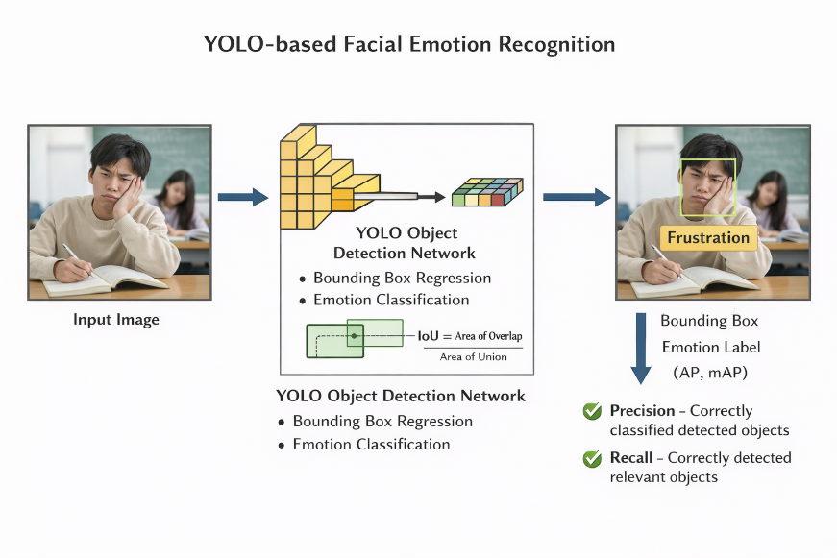
Gambar 2. 1 YOLO-based Facial Emotion Recognition
Meskipun demikian, performa sistem sangat bergantung pada kualitas data dan kondisi lingkungan yang menantang. (Li et al., 2022) dalam laporan teknis YOLOv6 menekankan bahwa akurasi sistem dipengaruhi oleh kualitas dataset pelatihan serta kondisi kontekstual seperti pencahayaan, variasi sudut pandang, dan oklusi parsial yang dapat mempengaruhi kinerja deteksi emosi secara keseluruhan. Penelitian lebih lanjut menunjukkan bahwa optimisasi melalui quantization dan hardware acceleration dapat meningkatkan kecepatan hingga 3-4x tanpa mengorbankan presisi secara signifikan, membuka peluang deployment di perangkat edge dengan resources terbatas.

YOLOv13 sebagai Basis Deteksi Real-Time
YOLOv13 (Lei et al., 2025) dipaparkan sebagai detektor yang tetap lightweight tetapi meningkatkan kemampuan pemodelan korelasi global multi-skala melalui mekanisme Hypergraph-based Adaptive Correlation Enhancement (HyperACE) serta rancangan Full-Pipeline Aggregation-and-Distribution (FullPAD). Pada abstrak artikelnya, penulis melaporkan peningkatan mAP untuk varian kecil (YOLOv13-N) dibanding YOLO11-N dan YOLOv12-N pada benchmark COCO, dengan parameter/FLOPs yang tetap efisien.
Selain itu, (Lei et al., 2025)) juga mengungkapkan bahwa YOLOv13 telah berhasil meningkatkan efisiensi deteksi objek real-time berkat penggunaan mekanisme HyperACE yang lebih canggih. Sebuah penelitian oleh (Zhong et al., 2023) juga menunjukkan peningkatan performa YOLO dalam deteksi ekspresi wajah dengan menambahkan mekanisme atensi, yang memungkinkan YOLO untuk memprioritaskan fitur-fitur wajah yang lebih relevan. Penelitian tersebut mendukung klaim bahwa YOLO, termasuk YOLOv13, efektif dalam meningkatkan akurasi dan efisiensi deteksi objek, termasuk dalam konteks Facial Emotion Recognition.
Dalam proposal ini, posisi YOLOv13 relevan sebagai kandidat backbone deteksi real-time yang secara desain menargetkan efisiensi, sehingga cocok untuk skenario inferensi cepat pada video pembelajaran.

Dataset DAiSEE untuk Deteksi Emosi pada Pembelajaran
Dataset DAiSEE (Dataset for Affective States in E-Environments) merupakan dataset yang digunakan dalam penelitian ini untuk melatih dan menguji model YOLOv13 dalam mendeteksi emosi belajar mahasiswa. DAiSEE adalah dataset multi-label video classification pertama yang terdiri dari 9.068 video snippets yang direkam dari 112 pengguna untuk mengenali affective states pengguna dalam konteks e-learning "in the wild". Setiap video dalam dataset DAiSEE dilabeli dengan empat kategori emosi utama: Boredom (kebosanan), Engagement (keterlibatan), Confusion (kebingungan), dan Frustration (frustrasi), masing-masing dengan empat tingkat severitas yaitu "very low", "low", "high", dan "very high", yang dianotasi secara crowd sourcing dan dikorelasikan dengan gold standard annotation yang dibuat oleh tim psikolog ahli.
(Su et al., 2024) mengembangkan arsitektur DTransformer yang mengombinasikan Part-and-sensitive Attention Network (PANet) dengan transformer dan melakukan eksperimen ekstensif pada dataset DAiSEE dan EmotiW-EP untuk mendapatkan performa kompetitif dalam deteksi engagement mahasiswa, membuktikan bahwa dataset DAiSEE efektif dalam melatih model deteksi emosi menggunakan teknik deep learning. Dataset ini memiliki variasi yang cukup besar dalam ekspresi wajah, pencahayaan, dan pose yang memberikan tantangan signifikan pada model dalam mendeteksi emosi secara akurat dalam kondisi "in the wild". (Malekshahi et al., 2024) dalam penelitiannya menekankan bahwa DAiSEE telah digunakan secara luas dalam berbagai studi terkait learner engagement karena merupakan salah satu dataset publik terbesar yang menangkap dynamic essence dari engagement pembelajar melalui sekuens temporal dalam video berdurasi 10 detik.
Dataset ini menjadi dasar penting untuk memahami perubahan emosi mahasiswa dalam pembelajaran daring karena mencakup aspek behavioral dan emotional engagement yang terekam secara naturalistik. (Rezaee et al., 2024) menggunakan DAiSEE untuk mengevaluasi empat model hybrid end-to-end deep learning yang menunjukkan bahwa dataset ini mampu menangkap student affective states dalam skenario e-learning yang realistis, dengan distribusi engagement level yang mencakup spektrum dari very low hingga very high engagement. Penelitian oleh (Solanki & Mandal, 2022) mencatat bahwa model yang dilatih pada DAiSEE mencapai akurasi testing 0.638 untuk boredom level, 0.7728 untuk engagement level, 0.8195 untuk confusion level, dan 0.866 untuk frustration level, menunjukkan bahwa dataset ini menyediakan referensi yang kuat untuk berbagai affective states dalam konteks pembelajaran.
Penggunaan DAiSEE memungkinkan model untuk belajar dari data dunia nyata yang mencerminkan variasi kondisi pencahayaan, sudut kamera, dan karakteristik demografis yang beragam, sehingga menyediakan analisis yang lebih mendalam mengenai pola emosi yang muncul dalam konteks pembelajaran daring. Hal ini sangat berguna untuk implementasi sistem deteksi emosi real-time dalam pengajaran pemrograman, dimana kemampuan model untuk generalisasi pada kondisi "in the wild" menjadi krusial untuk deployment praktis di lingkungan kelas yang bervariasi.

MediaPipe Face Detection
MediaPipe adalah kerangka kerja (framework) lintas platform yang dikembangkan oleh Google untuk membangun pipeline pemrosesan perseptual multimodal secara real-time, mencakup pemrosesan citra, video, dan audio yang dapat dijalankan di perangkat mobile, web, maupun desktop. Framework ini menyediakan komponen-komponen siap pakai untuk berbagai tugas visi komputer seperti deteksi wajah, pelacakan pose, pelacakan tangan, dan face mesh, yang dapat dikombinasikan dalam bentuk graph untuk membangun sistem persepsi yang efisien dan mudah di-deploy.
Dalam penelitian ini, modul MediaPipe Face Detection dimanfaatkan pada tahap pra-pemrosesan sebagai komponen utama untuk ekstraksi wajah (face extraction) dari frame video sebelum dikonversi ke format dataset YOLO. MediaPipe Face Detection sendiri merupakan solusi deteksi wajah ultracepat yang berbasis BlazeFace, yaitu detektor wajah ringan yang dioptimalkan untuk inferensi real-time pada GPU/CPU perangkat mobile. BlazeFace menggunakan feature extractor ringan yang terinspirasi MobileNet serta skema anchor yang ramah-GPU dan mirip dengan Single Shot Multibox Detector (SSD), sehingga mampu mendeteksi wajah dan enam landmark dasar (kedua mata, ujung hidung, ujung mulut, dan kedua telinga) dengan latensi sangat rendah.
Sejumlah studi terkini menunjukkan bahwa modul-modul MediaPipe, termasuk Face Detection dan Face Mesh, banyak diadopsi dalam sistem real-time karena kombinasi akurasi yang memadai dan efisiensi komputasi. (Jayasinghe et al., 2023) dalam studi perbandingan berbagai algoritma pelacakan wajah untuk pemantauan detak jantung real-time menemukan bahwa MediaPipe Face Mesh unggul dalam akurasi dan waktu pemrosesan dibandingkan beberapa metode lain, sehingga direkomendasikan untuk aplikasi pemantauan fisiologis berbasis video pada perangkat dengan sumber daya terbatas. (Wang et al., 2025) mengembangkan sistem pemantauan engagement berbasis video di e-learning dengan memanfaatkan modul-modul MediaPipe untuk mengekstraksi fitur pose kepala, kedipan mata, arah pandangan, dan ekspresi wajah; hasilnya menunjukkan bahwa pendekatan berbasis MediaPipe mampu mencapai akurasi yang baik dengan kebutuhan komputasi yang rendah, sehingga cocok untuk dijalankan pada edge devices milik mahasiswa. Di konteks aplikasi praktis lain, (Suradi et al., 2025) menggunakan MediaPipe Face Mesh untuk sistem deteksi dan peringatan jarak wajah terhadap layar komputer secara real-time, dan melaporkan bahwa MediaPipe memberikan deteksi wajah yang stabil pada webcam biasa dengan konsumsi sumber daya yang efisien.
Berdasarkan dokumentasi resmi dan temuan-temuan empiris tersebut, pemanfaatan MediaPipe Face Detection dalam penelitian ini tepat untuk menangani ekstraksi wajah dari dataset video berskala besar seperti DAiSEE. Detektor yang ringan dan cepat memungkinkan proses cropping wajah pada setiap frame dilakukan secara efisien tanpa membutuhkan GPU kelas berat, sekaligus menyediakan region of interest (ROI) wajah yang konsisten sebagai input bagi model YOLOv13 untuk tugas Facial Emotion Recognition dalam konteks pembelajaran pemrograman.

OpenCV (Open Source Computer Vision Library)
OpenCV (Open Source Computer Vision Library) adalah pustaka visi komputer open source yang banyak digunakan untuk memproses citra dan video secara real-time. (Dhamodaran et al., 2024) menyatakan bahwa OpenCV menyediakan lebih dari 2.500 algoritma yang dioptimasi untuk berbagai tugas computer vision, mulai dari operasi dasar seperti pembacaan dan penulisan file citra/video, resizing, dan konversi warna, hingga operasi lanjutan seperti deteksi objek, segmentasi, dan pengenalan wajah. Dokumentasi resmi OpenCV menegaskan bahwa pustaka ini dioptimalkan untuk efisiensi dan portabilitas lintas platform (Windows, Linux, macOS, Android, iOS), sehingga menjadi fondasi umum dalam pengembangan aplikasi computer vision modern di lingkungan akademik maupun industri.
Dalam penelitian ini, OpenCV digunakan untuk dua fungsi utama pada tahap pra-pemrosesan. Pertama, sebagai alat manipulasi citra, OpenCV dimanfaatkan untuk membaca frame dari berkas video, mengubah ukuran setiap frame menjadi 640×640 piksel agar konsisten dengan resolusi input model YOLOv13, serta menyimpan hasil potongan citra wajah ke dalam struktur folder dataset pelatihan. Fungsi-fungsi seperti cv2.VideoCapture, cv2.resize, dan cv2.imwrite memungkinkan proses ekstraksi frame dan penyimpanan image artifact dilakukan secara otomatis dan terstandarisasi pada skala data yang besar, sebagaimana digunakan dalam berbagai studi deteksi wajah real-time.
Kedua, OpenCV digunakan untuk deteksi wajah dengan Haar Cascade Classifier sebagai mekanisme cadangan (fallback) ketika MediaPipe Face Detection tidak tersedia atau gagal diinisialisasi. Haar Cascade bekerja dengan fitur Haar-like, yaitu pola persegi panjang sederhana yang menghitung perbedaan intensitas piksel antar area terang dan gelap di sekitar komponen wajah (mata, hidung, mulut), kemudian menggabungkan banyak fitur tersebut dalam bentuk cascade of classifiers untuk mencapai deteksi yang cepat meskipun hanya menggunakan CPU. (Rochmawati, 2024.) dalam penelitiannya yang dipublikasikan di Jurnal Tekom Politeknik Pajajaran menunjukkan bahwa deteksi wajah berbasis Haar Cascade dengan OpenCV dapat mendeteksi wajah dengan cukup baik dalam berbagai kondisi pencahayaan dan sudut pandang, meskipun performanya dapat menurun pada kondisi pencahayaan ekstrem atau sudut pandang yang sangat miring. Sejalan dengan itu, (Akil, 2023) melaporkan bahwa meskipun Haar Cascade Classifier merupakan algoritma deteksi wajah klasik yang ringan, metode ini masih banyak digunakan karena kecepatan dan kemudahan implementasinya, dengan peningkatan performa hingga 6,17% dalam FPS (frame per second) ketika menggunakan grayscale dibandingkan RGB, sehingga cocok untuk aplikasi real-time pada perangkat dengan sumber daya terbatas.
Berdasarkan dokumentasi resmi dan studi-studi terapan tersebut, dapat disimpulkan bahwa OpenCV menyediakan fondasi yang stabil dan efisien untuk manipulasi citra dan video dalam penelitian computer vision, sedangkan Haar Cascade Classifier tetap relevan sebagai detektor wajah klasik yang ringan, cepat, dan mudah diimplementasikan. Walaupun tingkat akurasinya tidak setinggi model deep learning terkini seperti MediaPipe, Haar Cascade efektif digunakan sebagai mekanisme fallback dalam pipeline pra-pemrosesan karena tidak memerlukan dependensi eksternal yang kompleks dan dapat berjalan stabil pada CPU standar. Oleh karena itu, dalam penelitian ini kombinasi OpenCV dan Haar Cascade diposisikan sebagai lapisan redundansi yang menjaga alur ekstraksi wajah dari video DAiSEE tetap berjalan dengan konsisten ketika deteksi berbasis MediaPipe tidak dapat berfungsi secara optimal, sehingga dataset untuk pelatihan YOLOv13 dapat dihasilkan secara lengkap tanpa bergantung sepenuhnya pada satu teknologi deteksi saja.

Penerapan PyTorch dalam Deteksi Emosi Menggunakan YOLOv13
PyTorch merupakan salah satu framework deep learning yang banyak digunakan dalam pengembangan model deteksi objek dan klasifikasi, termasuk dalam penerapan Facial Emotion Recognition (FER). PyTorch dikenal karena kemudahan penggunaannya, kecepatan dalam eksekusi, serta kemampuannya dalam menangani model-model yang kompleks seperti YOLOv13.
PyTorch mendukung penggunaan model berbasis Convolutional Neural Networks (CNN) yang diperlukan untuk ekstraksi fitur visual dalam deteksi wajah dan emosi. Sebagai contoh, implementasi YOLOv13 dengan PyTorch memanfaatkan kemampuan framework ini dalam mendefinisikan jaringan end-to-end yang mengintegrasikan deteksi objek dan klasifikasi emosi secara simultan. Hal ini memungkinkan model untuk mendeteksi wajah mahasiswa dalam frame video dan mengklasifikasikan emosi mereka ke dalam empat kategori: Engagement, Confusion, Frustration, dan Boredom.
Menurut (Paszke et al., 2019), PyTorch menawarkan berbagai fitur seperti autograd untuk otomatisasi perhitungan gradien dan TorchScript untuk optimasi model yang lebih efisien, yang sangat berguna dalam pengembangan sistem deteksi emosi real-time. Kemampuan untuk melakukan fine-tuning dan transfer learning juga memungkinkan penggunaan model yang sudah dilatih sebelumnya pada dataset seperti DAiSEE dan EmotiW untuk meningkatkan performa model deteksi emosi dalam konteks pembelajaran.
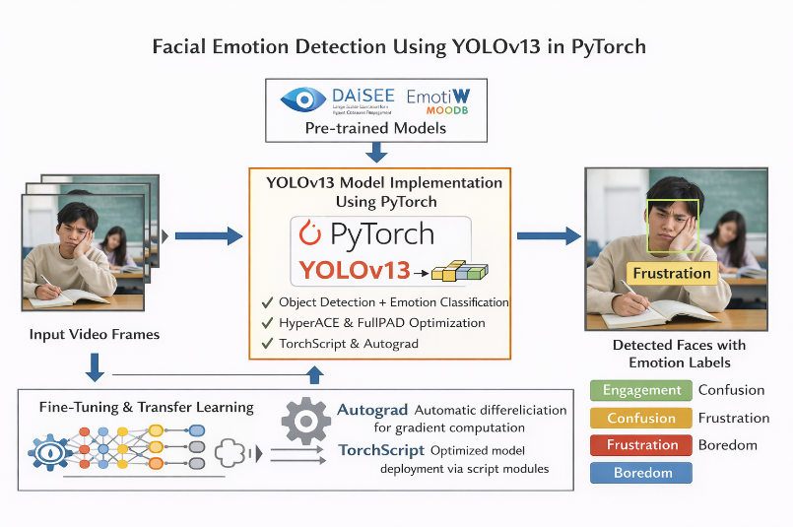
Gambar 2. 2 Konsep Facial Emotion Detection dengan PyTorch
PyTorch memungkinkan pengembangan YOLOv13 dengan HyperACE dan FullPAD, yang meningkatkan akurasi dan efisiensi deteksi, serta memberikan kemampuan untuk menjalankan model dalam waktu nyata (real-time) dengan performa yang optimal, sesuai dengan kebutuhan aplikasi deteksi emosi dalam lingkungan pembelajaran.

Evaluasi Kinerja Model
Evaluasi untuk model klasifikasi/deteksi pada konteks ini biasanya mencakup:
- Confusion matrix untuk melihat pola salah-klasifikasi antar kelas.
- Accuracy, precision, recall, dan F1-score untuk ringkasan performa klasifikasi.
- mAP (bila diperlakukan sebagai object detection) yang bergantung pada IoU serta kurva precision–recall.
- Kecepatan inferensi (mis. waktu per frame/FPS) untuk memvalidasi klaim real-time.
Literatur metrik deteksi objek menekankan bahwa interpretasi metrik sangat dipengaruhi format anotasi, definisi IoU, serta prosedur evaluasi; karena itu penyebutan metrik perlu konsisten dengan protokol yang dipakai.

METODE

Rencana Penelitian
Penelitian ini bertujuan untuk mengembangkan dan mengimplementasikan sistem deteksi emosi mahasiswa dalam mata kuliah pemrograman menggunakan teknologi Facial Emotion Recognition (FER) berbasis algoritma YOLOv13. Sistem ini akan mendeteksi empat kategori emosi utama dalam konteks pembelajaran pemrograman, yaitu Engagement, Confusion, Frustration, dan Boredom. Dengan implementasi sistem deteksi emosi real-time, penelitian ini diharapkan dapat memberikan wawasan mengenai pola emosi yang muncul selama proses pembelajaran, serta memberikan dasar untuk intervensi yang lebih tepat waktu dan efektif dari pengajar.
Penelitian ini akan dilaksanakan dalam jangka waktu dari Desember 2025 hingga Agustus 2026, yang dibagi ke dalam empat fase utama yang sudah direncanakan dengan waktu yang cukup untuk mencapai tujuan penelitian secara maksimal.

Tabel 3. 1 Timeline Rencana Penelitian

Desember 2025 - Januari 2026: Identifikasi Masalah dan Studi Literatur
Pada fase pertama, penelitian dimulai dengan melakukan studi literatur yang mendalam mengenai emosi belajar dalam konteks pembelajaran pemrograman. Fokus utama adalah mengidentifikasi masalah yang dihadapi mahasiswa terkait dengan faktor emosional selama pembelajaran pemrograman, seperti kebingungan (confusion) dan frustrasi (frustration). Fase ini juga mencakup identifikasi tantangan yang dihadapi pengajar dalam memonitor kondisi emosional mahasiswa di ruang kelas yang padat, serta pentingnya deteksi emosi secara real-time. Penelitian ini akan memanfaatkan Facial Emotion Recognition (FER) berbasis YOLOv13 untuk memberikan solusi dalam mendeteksi emosi mahasiswa secara langsung selama pembelajaran.

Februari - Maret 2026: Pengumpulan Data dan Persiapan Model
Pada bulan Februari dan Maret 2026, kegiatan penelitian difokuskan pada pengumpulan data dari DAiSEE Dataset, yang berisi rekaman video ekspresi wajah mahasiswa selama sesi pembelajaran. Setiap video dilabeli dengan empat kategori emosi utama: Engagement, Confusion, Frustration, dan Boredom. Proses persiapan data meliputi pembersihan dan penyesuaian ukuran citra agar kompatibel dengan format YOLOv13 (640x640 piksel). Selanjutnya, data yang telah diproses akan mengalami augmentasi menggunakan teknik seperti flip horizontal dan penyesuaian kecerahan, untuk meningkatkan ketahanan model terhadap variasi kondisi lingkungan. Proses labeling data dalam format YOLO (class_id + normalized coordinates) juga akan dilakukan untuk memastikan kesesuaian dengan model yang akan dilatih.

Juni - Juli 2026: Evaluasi dan Pengujian Sistem
Setelah model YOLOv13 dilatih, bulan Juni 2026 akan digunakan untuk pengujian model dengan menggunakan data uji yang terpisah dari data pelatihan. Pengujian ini bertujuan untuk mengevaluasi kinerja model dalam mendeteksi emosi mahasiswa secara akurat. Evaluasi dilakukan dengan menggunakan metrik seperti Confusion Matrix, Accuracy, Precision, Recall, F1-score, dan mAP untuk menilai performa model dalam mengklasifikasikan emosi mahasiswa. Selain itu, pengujian juga akan mencakup pengujian sistem deteksi emosi dalam kondisi real-time untuk memastikan model dapat berfungsi efektif pada video atau gambar yang diambil langsung selama pembelajaran.

Agustus 2026: Implementasi dan Penyusunan Laporan
Pada fase terakhir, yang berlangsung pada bulan Agustus 2026, sistem deteksi emosi akan diimplementasikan dalam lingkungan pembelajaran nyata, yaitu di ruang kelas pemrograman. Sistem ini akan memberikan umpan balik real-time kepada pengajar mengenai kondisi emosional mahasiswa, memungkinkan pengajar untuk memberikan intervensi yang tepat waktu, seperti memberikan penjelasan lebih lanjut ketika kebingungan terdeteksi atau memberi waktu istirahat saat frustrasi meningkat. Selanjutnya, penelitian ini akan mengkaji pola emosi mahasiswa selama pembelajaran untuk memahami bagaimana emosi tersebut mempengaruhi keberhasilan mereka dalam menyelesaikan tugas pemrograman. Laporan akhir penelitian akan disusun berdasarkan hasil evaluasi, analisis data, dan rekomendasi intervensi berbasis deteksi emosi untuk meningkatkan efektivitas pembelajaran.

Obyek Penelitian
Obyek penelitian ini adalah mahasiswa Fakultas Ilmu Komputer, Universitas Esa Unggul, yang mengikuti perkuliahan mata kuliah pemrograman. Penelitian ini melibatkan mahasiswa yang sedang mengerjakan tugas pemrograman atau menghadapi ujian pemrograman dalam laboratorium komputer. Pengamatan dilakukan terhadap ekspresi wajah mahasiswa untuk mengidentifikasi emosi yang muncul selama proses belajar.

Teknik Pengumpulan Data
Data untuk penelitian ini dikumpulkan menggunakan berbagai metode, salah satunya adalah wawancara dengan mahasiswa Fakultas Ilmu Komputer (Fasilkom) untuk memperoleh perspektif lebih dalam mengenai pengaruh emosi dalam pembelajaran pemrograman dan potensi sistem deteksi emosi berbasis wajah dalam pembelajaran. Wawancara ini bertujuan untuk memahami tantangan yang dihadapi oleh mahasiswa selama pembelajaran pemrograman dan bagaimana mereka merasakan pentingnya deteksi emosi secara real-time.
Mahasiswa 1:
- Pengaruh emosi dalam proses pembelajaran pemrograman:
"Emosi sangat mempengaruhi saya saat belajar pemrograman. Terkadang kebingungan saat menghadapi bug bisa membuat saya frustasi. Namun, jika saya bisa mengatasi masalahnya, saya merasa sangat puas dan lebih terlibat lagi dalam pembelajaran."
- Pentingnya mendeteksi emosi mahasiswa secara real-time:
"Saya rasa sangat penting. Jika dosen tahu saat saya frustrasi atau bingung, mereka bisa memberi saya bantuan lebih cepat. Ini akan sangat membantu untuk menghindari penurunan motivasi atau bahkan kebosanan saat belajar."
- Pengaruh frustrasi dan kebingungan:
"Frustrasi dan kebingungan pasti mempengaruhi saya. Saya sering merasa stuck dan kehilangan waktu karena tidak bisa segera menemukan solusi. Emosi itu menghambat proses belajar saya."
Mahasiswa 2:
- Pengaruh emosi dalam proses pembelajaran pemrograman:
"Saat sedang belajar, emosi saya sangat berubah-ubah. Terkadang saya merasa terlibat ketika sudah paham materi, tetapi ada kalanya kebingungan membuat saya merasa lelah dan frustasi, terutama saat menghadapi error yang sulit dipecahkan."
- Pentingnya mendeteksi emosi mahasiswa secara real-time:
"Deteksi emosi real-time akan sangat membantu pengajaran. Terkadang saya tidak menyadari jika saya sudah terlalu lama bingung atau frustrasi, dan itu bisa memengaruhi konsentrasi saya. Kalau dosen bisa tahu emosi saya, mereka bisa memberi saya bantuan di saat yang tepat."
- Pengaruh frustrasi dan kebingungan:
"Frustrasi bisa membuat saya kehilangan fokus dan merasa seperti tidak bisa menyelesaikan tugas. Kebingungan bisa menjadi sinyal bahwa saya perlu pendekatan lain dalam memahami materi."
Mahasiswa 3:
- Pengaruh emosi dalam proses pembelajaran pemrograman:
"Emosi saya sangat mempengaruhi cara saya belajar pemrograman. Saat saya merasa terlibat dan menikmati proses debugging, saya merasa lebih produktif. Namun, jika saya merasa frustasi dengan kode yang tidak jalan, saya bisa kehilangan motivasi."
- Pentingnya mendeteksi emosi mahasiswa secara real-time:
"Saya rasa deteksi emosi itu sangat penting, terutama dalam konteks pembelajaran pemrograman yang penuh tantangan. Jika saya tahu bahwa saya sedang bingung atau frustasi, saya bisa lebih cepat mencari bantuan atau mengambil waktu sejenak untuk istirahat."
- Pengaruh frustrasi dan kebingungan:
"Kebingungan seringkali menyebabkan saya merasa stuck, dan jika tidak segera diatasi, itu berubah menjadi frustrasi. Ini jelas menghambat proses belajar saya karena saya tidak bisa berpikir jernih."
Dari hasil wawancara dengan tiga mahasiswa Fasilkom, dapat disimpulkan bahwa emosi, khususnya kebingungan dan frustrasi, sangat mempengaruhi proses pembelajaran pemrograman. Mereka setuju bahwa mendeteksi emosi secara real-time akan sangat membantu dalam memberikan intervensi yang tepat waktu, baik untuk meningkatkan keterlibatan atau untuk mencegah penurunan motivasi. Sistem deteksi emosi berbasis wajah yang dapat memberikan informasi kepada pengajar mengenai kondisi emosional mahasiswa dapat menjadi alat yang efektif untuk menciptakan lingkungan pembelajaran yang lebih responsif dan suportif.

Masalah Studi Sebelumnya
Dalam kajian literatur sebelumnya, beberapa masalah utama ditemukan dalam penerapan deteksi emosi pembelajaran dan FER pada berbagai konteks. Berikut adalah pemaparan tentang kekurangan yang terdapat pada studi-studi terkait:
- (Atiq & Batra, 2024) - Hanya Observasi Retrospektif Tanpa Sistem Deteksi Real-Time. Penelitian ini menggunakan pendekatan multimodal (biometric, clickstream, keystroke, dan retrospective think-aloud interview) untuk memahami pola transisi emosi (engagement → confusion → frustration → boredom) dalam pembelajaran pemrograman. Meskipun penelitian ini berhasil mengidentifikasi pola transisi emosi dengan baik, penelitian ini memiliki keterbatasan mendasar pada penggunaan metode self-report dan analisis post-hoc yang tidak dapat memberikan umpan balik langsung selama pembelajaran berlangsung. Keterbatasan ini mengurangi kemampuan untuk melakukan intervensi tepat waktu dalam mencegah eskalasi dari confusion ke frustration, sehingga sistem monitoring real-time tetap diperlukan untuk mendukung pembelajaran yang lebih efektif.
- (Su et al., 2024) - Fokus Hanya pada Engagement, Tidak Multi-Class Academic Emotions. Penelitian ini mengembangkan arsitektur DTransformer untuk deteksi engagement pada dataset DAiSEE dan EmotiW-EP dengan performa kompetitif. Namun, keterbatasan utama pada penelitian ini adalah fokus hanya pada engagement saja, tidak mendeteksi confusion, frustration, dan boredom secara simultan. Padahal, penelitian Atiq dan Batra (2024) telah menunjukkan bahwa keempat affective states tersebut saling terkait dalam siklus pembelajaran pemrograman. Selain itu, sistem yang dikembangkan Su et al. tidak spesifik untuk pembelajaran pemrograman, sehingga tidak dapat menangkap dinamika emosi unik yang muncul dari tantangan seperti debugging, syntax error, atau logic bug. Hal ini menandakan bahwa meskipun deep learning efektif untuk detection engagement, model tersebut kurang komprehensif dalam menangani full spectrum academic emotions.
- (Zhong et al., 2023) - Arsitektur Lama dan Tidak Spesifik untuk Academic Emotions dalam Pemrograman. Penelitian ini menggunakan YOLOv5 yang dimodifikasi dengan attention mechanism (CBSA dan CSPA) untuk mendeteksi ekspresi wajah secara real-time dengan latensi puluhan ms, mencapai akurasi tinggi dalam mendeteksi emosi wajah guru. Meskipun hasil yang diperoleh cukup baik, penelitian ini memiliki beberapa keterbatasan signifikan. Pertama, arsitektur yang digunakan masih YOLOv5, yang belum memanfaatkan inovasi terbaru dari YOLOv13 dengan mekanisme Hypergraph-based Adaptive Correlation Enhancement (HyperACE) yang terbukti meningkatkan mAP sebesar 3,0% dan efisiensi parameter yang lebih tinggi, sehingga kurang optimal untuk deployment dengan resource terbatas di laboratorium pemrograman. Kedua, model ini tidak spesifik untuk academic emotions, karena tidak dilatih untuk mendeteksi confusion, frustration, boredom, atau engagement yang relevan dalam konteks pembelajaran pemrograman—melainkan fokus pada emosi wajah guru secara umum. Ketiga, penelitian ini tidak diuji dalam konteks pembelajaran pemrograman, sehingga belum diketahui efektivitasnya dalam menangkap affective states yang muncul dari tantangan coding unik seperti syntax error, logic bug, atau compilation error yang memicu confusion dan frustration pada mahasiswa.
- (Lei et al., 2025) - YOLOv13 Belum Diterapkan untuk FER dan Academic Emotions. Penelitian ini memperkenalkan YOLOv13 dengan mekanisme HyperACE dan FullPAD untuk deteksi objek real-time, mencapai peningkatan mAP sebesar 3,0% dibanding YOLO11-N dengan parameter yang lebih efisien. Meskipun YOLOv13 menunjukkan kemampuan superior untuk deteksi objek, penelitian ini memiliki keterbatasan pada fokus pada object detection secara umum, bukan facial emotion recognition. Selain itu, arsitektur YOLOv13 belum pernah diaplikasikan untuk affective states dalam pembelajaran, dan tidak ada evaluasi untuk emosi belajar seperti engagement, confusion, frustration, atau boredom dalam konteks pendidikan, khususnya pembelajaran pemrograman yang memiliki karakteristik unik dengan tantangan kognitif tinggi. Hal ini menunjukkan bahwa meskipun YOLOv13 memiliki kapabilitas teknis superior, potensinya untuk aplikasi dalam deteksi emosi pembelajaran belum sepenuhnya dimanfaatkan.
Untuk mengatasi masalah-masalah yang ditemukan dalam studi-studi sebelumnya, YOLOv13 menawarkan beberapa keunggulan utama yang dapat mengatasi kekurangan tersebut:
- Deteksi Real-Time Multi-Class Academic Emotions dengan HyperACE. Dengan mengintegrasikan deteksi engagement, confusion, frustration, dan boredom secara simultan dalam satu sistem real-time, YOLOv13 mampu mengatasi keterbatasan Atiq dan Batra (2024) yang hanya melakukan observasi retrospektif, serta Su et al. (2024) yang fokus hanya pada engagement. Mekanisme HyperACE (Hypergraph-based Adaptive Correlation Enhancement) pada YOLOv13 memungkinkan model untuk menangkap korelasi global multi-to-multi dan high-order correlations, yang tidak dapat dilakukan oleh arsitektur konvolusi tradisional atau mekanisme self-attention berbasis area yang hanya mampu melakukan pairwise correlation modeling. Kemampuan YOLOv13 untuk memproses multiple classes secara efisien dengan FullPAD (Full-Pipeline Aggregation-and-Distribution) paradigm menghasilkan fine-grained information flow dan representasi sinergis di seluruh jaringan, memungkinkan sistem memberikan umpan balik langsung kepada pengajar mengenai perubahan emosi mahasiswa selama pembelajaran, sehingga intervensi pencegahan eskalasi dari confusion ke frustration dapat dilakukan tepat waktu.
- Efisiensi Komputasi dengan Lightweight Depthwise Separable Convolutions. YOLOv13 menggunakan depthwise separable convolutions untuk menggantikan vanilla large-kernel convolutions, dengan mengadopsi arsitektur lightweight hybrid CNN dan multiscale adaptive fusion yang dirancang untuk mengurangi parameter dan kompleksitas komputasi secara signifikan tanpa mengorbankan performa. Berbeda dengan YOLOv5 yang digunakan Zhong et al. (2023) yang masih menggunakan CSPDarknet standar, YOLOv13 dengan DS-C3k2 module yang lightweight mencapai inference speed 303.03 FPS dengan competitive accuracy, menunjukkan suitability yang luar biasa untuk deployment real-time di laboratorium pemrograman. Dengan performa yang tidak terpengaruh pada kondisi lingkungan yang kurang ideal, YOLOv13 menjamin stabilitas deteksi emosi dalam berbagai kondisi pencahayaan, mulai dari pencahayaan alami hingga pencahayaan buatan yang bervariasi—mengatasi keterbatasan model sebelumnya yang mengalami penurunan performa pada pencahayaan rendah.
- Fitur HyperACE untuk Membedakan Affective States yang Mirip dengan High-Order Correlations. Fitur HyperACE pada YOLOv13 memungkinkan model untuk membedakan affective states yang sangat mirip manifestasinya—seperti confusion vs early frustration—dengan lebih presisi melalui hypergraph computation yang menangkap global multi-to-multi high-order correlations. Berbeda dengan metode sebelumnya yang terbatas pada local information aggregation dan pairwise correlation modeling, HyperACE secara adaptif mengeksploitasi latent high-order correlations dengan melakukan efficient global cross-location dan cross-scale feature fusion and enhancement. Mekanisme ini sangat penting dalam konteks pembelajaran pemrograman, di mana ekspresi wajah mahasiswa saat mengalami confusion (mencoba memahami error message) dan early frustration (mulai kehilangan kontrol) memiliki kemiripan visual tinggi, namun memerlukan intervensi yang berbeda.
- Robustness dalam Kondisi Dinamis dan Variasi Pencahayaan. YOLOv13 menunjukkan robustness tinggi dalam kondisi pencahayaan rendah dan lingkungan dinamis laboratorium pemrograman. Studi komparatif oleh Gao et al. (2025) menunjukkan bahwa YOLOv13 dengan data augmentations seperti flipping, rotation, lighting variation, dan background overlays mampu meningkatkan robustness deteksi secara signifikan dalam kondisi variable lighting dan unusual poses. Penelitian lebih lanjut menunjukkan bahwa YOLOv13 dengan attention mechanism optimization (seperti C3k2_EFAttention module) mampu mendeteksi small targets terhadap complex backgrounds dengan akurasi tinggi, mengurangi near-shore interference dan meningkatkan kemampuan filter out irrelevant background noise. Kemampuan ini sangat penting dalam laboratorium pemrograman yang memiliki variasi kondisi pencahayaan natural dan artificial, serta background yang kompleks dengan banyak komputer dan mahasiswa bergerak, mengatasi tantangan yang sebelumnya menjadi masalah pada arsitektur YOLO lama yang mengalami penurunan akurasi 5-7% pada kondisi tersebut.
Dengan kemampuan-kemampuan tersebut, YOLOv13 diharapkan dapat menjawab kekurangan yang ada dalam penelitian sebelumnya dan memberikan solusi deteksi yang lebih akurat, efisien, dan stabil dalam mengenali keempat academic affective states (engagement, confusion, frustration, boredom) mahasiswa selama pembelajaran pemrograman. Penelitian ini mengisi gap literatur dengan menjadi yang pertama mengaplikasikan YOLOv13 untuk deteksi multi-class academic emotions secara real-time dalam konteks pembelajaran pemrograman, memungkinkan intervensi pengajaran yang lebih efektif dan tepat waktu untuk meningkatkan kualitas pembelajaran serta kesuksesan akademik mahasiswa.

Dataset
Penelitian ini menggunakan dataset citra wajah yang dikumpulkan secara khusus untuk mendeteksi empat keadaan afektif (affective states) mahasiswa saat proses pembelajaran. Dataset yang digunakan diberi nama Master Combined Dataset dengan total 1.698 gambar yang merupakan gabungan dari dua sumber utama.

Sumber Data
Dataset dibentuk melalui penggabungan dua sumber data sebagai berikut:
- Dataset Roboflow 4-Class (953 gambar)
Sumber data pertama berasal dari platform Roboflow yang berisi kumpulan citra wajah orang Indonesia dengan anotasi empat kelas emosi. Dataset ini telah melalui proses fine-tuning dan verifikasi manual untuk memastikan kesesuaian label dengan ekspresi wajah yang ditampilkan. Pemilihan dataset berbasis wajah orang Indonesia bertujuan agar model yang dihasilkan memiliki akurasi yang lebih tinggi terhadap karakteristik wajah dan ekspresi khas populasi Indonesia, mengingat sistem ini ditujukan untuk digunakan di lingkungan pendidikan tinggi di Indonesia.
- Hard Samples (745 gambar)
Sumber data kedua diperoleh melalui proses real-time capture menggunakan webcam pada skenario pembelajaran yang disimulasikan. Sampel-sampel ini secara khusus dikumpulkan dari kondisi-kondisi yang sulit dideteksi oleh model awal, seperti:
- Ekspresi wajah yang ambigu atau berada di perbatasan antar kelas emosi
- Variasi pencahayaan ruangan (terang, redup, lampu kuning/putih)
- Variasi posisi wajah (menunduk, menopang dagu, memalingkan muka)
- Penggunaan aksesoris (kacamata, masker sebagian)
Penambahan hard samples ini bertujuan untuk meningkatkan robustness model terhadap variasi kondisi di lingkungan pembelajaran nyata.

Kelas Emosi
Dataset menggunakan empat kelas emosi utama yang merepresentasikan keadaan afektif mahasiswa selama proses belajar:
ID Kelas | Nama Kelas | Deskripsi
0 | Engaged | Mahasiswa tampak fokus, antusias, dan terlibat aktif dalam proses pembelajaran
1 | Confused | Mahasiswa menunjukkan ekspresi kebingungan, seperti mengerutkan dahi atau memiringkan kepala
2 | Bored | Mahasiswa tampak bosan, mengantuk, atau kehilangan minat terhadap materi
3 | Frustrated | Mahasiswa menunjukkan ekspresi frustrasi, kesal, atau kesulitan mengikuti materi
Table 3.2 Kelas Emosi
Keempat kelas ini dipilih berdasarkan model siklus afektif dalam pembelajaran pemrograman (affective state cycle): Engagement → Confusion → Frustration → Boredom (Bosch & D'Mello, 2017). Selain keempat kelas tersebut, sistem deteksi juga menghasilkan label Neutral secara otomatis melalui mekanisme Confidence Thresholding pada tahap inference (dijelaskan pada sub-bab 3.9), tanpa memerlukan label neutral eksplisit pada dataset pelatihan.

Pembagian Data (Data Splitting)
Dataset dibagi menggunakan metode Stratified Random Sampling dengan rasio 80:10:10 (Train : Validation : Test) dan random seed = 42 untuk menjamin reprodusibilitas. Metode stratified dipilih agar proporsi distribusi kelas pada setiap split tetap konsisten dengan distribusi keseluruhan dataset.
Split | Engaged | Confused | Bored | Frustrated | Total
Train (80%) | 419 (30,9%) | 308 (22,7%) | 294 (21,7%) | 336 (24,8%) | 1.357
Validation (10%) | 52 (31,0%) | 38 (22,6%) | 36 (21,4%) | 42 (25,0%) | 168
Test (10%) | 53 (30,6%) | 40 (23,1%) | 38 (22,0%) | 42 (24,3%) | 173
Table 3.3 Data Splitting
Berdasarkan tabel di atas, distribusi kelas pada masing-masing split menunjukkan proporsi yang relatif seimbang, dengan kelas engaged memiliki persentase tertinggi (~31%) dan kelas bored memiliki persentase terendah (~22%). Distribusi yang konsisten antar split ini memastikan bahwa evaluasi model pada data validasi dan data uji merepresentasikan kondisi yang setara dengan data pelatihan.

Format Anotasi
Seluruh anotasi disimpan dalam format standar YOLO (You Only Look Once), dimana setiap gambar memiliki satu file teks (.txt) yang berisi koordinat bounding box dengan format:
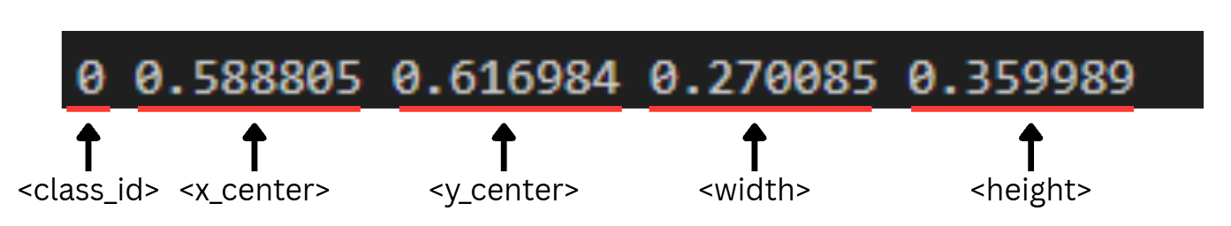
Gambar 1
Seluruh nilai koordinat dinormalisasi ke rentang [0,0 – 1,0] relatif terhadap dimensi gambar asli. Format ini memungkinkan kompatibilitas langsung dengan framework Ultralytics YOLO tanpa memerlukan konversi tambahan.

Tahapan Pembuatan YOLO
Proses pengembangan model deteksi emosi mahasiswa menggunakan arsitektur YOLOv13n dilakukan melalui lima tahapan utama sebagai berikut:

Pengumpulan Data
Data dikumpulkan dari dua sumber utama. Sumber pertama berupa dataset citra wajah orang Indonesia yang diperoleh dari platform Roboflow dengan anotasi empat kelas emosi (engaged, confused, bored, frustrated) sebanyak 953 gambar. Sumber kedua merupakan hard samples sebanyak 745 gambar yang dikumpulkan melalui proses real-time capture pada skenario pembelajaran yang disimulasikan, khususnya untuk menangkap kondisi-kondisi yang sulit dideteksi oleh model awal, seperti variasi pencahayaan, posisi wajah, dan ekspresi ambigu. Kedua sumber data ini digabungkan dengan total 1.698 gambar.

Pra-pemrosesan Data dan Labeling
Pra-pemrosesan data dilakukan secara on-the-fly oleh framework Ultralytics YOLO selama proses pelatihan, yang mencakup:
- Letterbox Resizing: Seluruh gambar di-resize ke resolusi 640×640 piksel dengan mempertahankan rasio aspek menggunakan teknik letterboxing (penambahan padding).
- Normalisasi Piksel: Nilai piksel dinormalisasi dari rentang [0, 255] menjadi [0.0, 1.0] untuk mempercepat konvergensi model.
- Validasi Label: Dilakukan pemeriksaan format anotasi YOLO (class_id, x_center, y_center, width, height) untuk memastikan konsistensi dan menghapus label yang tidak valid.
- Class Remapping: Pemetaan ulang ID kelas dari sumber hard samples agar sesuai dengan skema kelas standar yang digunakan pada dataset Roboflow (0=engaged, 1=confused, 2=bored, 3=frustrated).

Pengembangan Model YOLOv13
Model dikembangkan menggunakan arsitektur YOLOv13n (Nano) yang merupakan varian paling ringan dari keluarga YOLOv13 dengan mekanisme HyperACE (Hypergraph-based Adaptive Cross-modal Enhancement). Proses pelatihan menggunakan konfigurasi hyperparameter sebagai berikut:
Parameter | Nilai | Keterangan
Epochs | 150 | Jumlah maksimum iterasi pelatihan
Batch Size | 16 | Jumlah gambar per batch
Image Size | 640×640 | Resolusi input model
Optimizer | AdamW | Optimizer dengan weight decay decoupled
Learning Rate (lr0) | 0,001 | Learning rate awal
Final LR (lrf) | 0,01 | Faktor pengali learning rate akhir (lr0 × lrf)
Weight Decay | 0,0005 | Regularisasi L2 pada bobot model
Warmup Epochs | 3 | Jumlah epoch untuk warmup bertahap
Patience (Early Stopping) | 25 | Pelatihan dihentikan jika tidak ada peningkatan selama 25 epoch berturut-turut
Device | GPU CUDA:0 | Akselerator perangkat keras
AMP | Aktif | Automatic Mixed Precision untuk efisiensi memori
- Konfigurasi Pelatihan Utama

Mekanisme early stopping dengan patience = 25 epoch digunakan untuk mencegah overfitting. Pelatihan akan berhenti secara otomatis apabila metrik validasi (mAP@50) tidak mengalami peningkatan selama 25 epoch berturut-turut, meskipun batas maksimum epoch belum tercapai.
- Konfigurasi Augmentasi Data (On-the-Fly)
Teknik augmentasi diterapkan secara acak pada setiap batch selama pelatihan untuk memperkaya variasi data tanpa menambah ukuran dataset secara fisik:
Teknik Augmentasi | Parameter | Nilai | Deskripsi
HSV Hue Shift | hsv_h | 0,015 | Pergeseran warna (hue) acak ±1,5%
HSV Saturation | hsv_s | 0,7 | Perubahan saturasi acak ±70%
HSV Brightness | hsv_v | 0,4 | Perubahan kecerahan acak ±40%
Rotation | degrees | 10,0 | Rotasi gambar acak ±10°
Translation | translate | 0,1 | Pergeseran posisi acak ±10%
Scale | scale | 0,5 | Perubahan skala acak ±50%
Horizontal Flip | fliplr | 0,5 | Pembalikan horizontal dengan probabilitas 50%
Mosaic | mosaic | 1,0 | Penggabungan 4 gambar menjadi satu (100% aktif)
MixUp | mixup | 0,1 | Pencampuran transparan dua gambar (10% probabilitas)
Close Mosaic | close_mosaic | 10 | Menonaktifkan Mosaic pada 10 epoch terakhir
Penonaktifan Mosaic pada 10 epoch terakhir bertujuan agar model beradaptasi dengan distribusi gambar asli (non-augmented) sebelum proses pelatihan berakhir, sehingga menghasilkan bobot akhir yang lebih stabil.
- Strategi Fine-Tuning
Pelatihan dilakukan dalam dua tahap:
- Pelatihan awal (v1): Model dilatih dari bobot pretrained YOLOv13n (yolov13n.pt) dengan konfigurasi 100 epoch.
- Fine-tuning (v2): Model terbaik dari pelatihan v1 (best.pt) digunakan sebagai bobot awal untuk pelatihan lanjutan dengan 150 epoch. Mekanisme early stopping memungkinkan pelatihan berhenti lebih awal apabila model telah konvergen.

Evaluasi Model
Evaluasi model dilakukan menggunakan skrip evaluate.py pada test split (173 gambar) yang tidak pernah digunakan selama proses pelatihan. Metrik evaluasi yang diukur meliputi:
- Precision: Proporsi prediksi positif yang benar terhadap seluruh prediksi positif.
- Recall: Proporsi objek yang berhasil terdeteksi terhadap seluruh objek yang sebenarnya ada.
- mAP@50: Mean Average Precision pada IoU threshold 0,50 — mengukur akurasi deteksi dengan toleransi tumpang tindih 50%.
- mAP@50-95: Rata-rata mAP pada rentang IoU threshold 0,50 hingga 0,95 dengan step 0,05 — metrik yang lebih ketat.
- Confusion Matrix: Matriks kesalahan klasifikasi untuk mengidentifikasi pasangan kelas yang sering tertukar.
Evaluasi dilakukan pada setiap kelas emosi secara individual maupun secara keseluruhan (mean) untuk mengidentifikasi kelas yang memiliki performa terbaik dan terburuk.

Implementasi Sistem Deteksi Emosi Real-Time
Setelah model terlatih dievaluasi dan memenuhi standar akurasi, model diintegrasikan ke dalam sistem dashboard web untuk deteksi emosi secara real-time melalui webcam. Detail implementasi sistem diuraikan pada sub-bab 3.6.

Rancangan Sistem dan Arsitektur
Rancangan sistem deteksi emosi berbasis YOLOv13 ini bertujuan untuk memproses ekspresi wajah mahasiswa secara real-time dalam lingkungan pembelajaran pemrograman. Sistem ini diharapkan mampu mendeteksi empat kategori emosi utama: Engagement, Confusion, Frustration, dan Boredom, berdasarkan analisis ekspresi wajah mahasiswa yang terekam melalui video.

Arsitektur Deteksi Objek
Arsitektur Deteksi Objek dalam sistem ini mengacu pada penerapan YOLOv13 untuk mendeteksi ekspresi wajah mahasiswa selama pembelajaran pemrograman. YOLO (You Only Look Once) adalah model deteksi objek yang sangat efisien, yang dirancang untuk melakukan deteksi objek secara real-time dengan akurasi tinggi dan latensi rendah. Dalam konteks penelitian ini, deteksi objek diartikan sebagai mendeteksi wajah mahasiswa yang terekam dalam video, kemudian mengklasifikasikan ekspresi wajah tersebut ke dalam kategori emosi yang relevan.
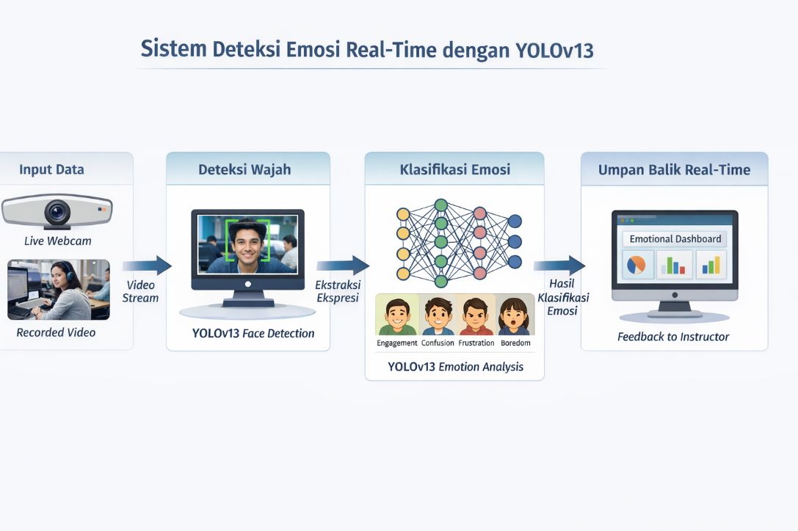
Gambar 3. 1 Arsitektur Deteksi Objek
Arsitektur deteksi objek dalam YOLOv13 terdiri dari beberapa komponen penting yang bekerja bersama untuk mendeteksi dan mengklasifikasikan objek secara simultan.
- Deteksi Wajah
Pada tahap pertama, YOLOv13 bekerja dengan membagi gambar input menjadi grid atau kisi-kisi. Setiap grid memprediksi objek yang ada di dalamnya, dalam hal ini adalah wajah mahasiswa. Bounding box (kotak pembatas) dibuat di sekitar wajah yang terdeteksi, menunjukkan area lokasi wajah dalam gambar atau video.
Deteksi wajah menggunakan YOLOv13 sangat efisien karena model ini melakukan deteksi seluruh objek dalam satu langkah end-to-end tanpa melalui tahap-tahap pemrosesan terpisah, yang biasa digunakan pada model tradisional seperti R-CNN (Region-based Convolutional Neural Networks).
- Ekstraksi Fitur Ekspresi Wajah
Setelah wajah terdeteksi, YOLOv13 kemudian melakukan ekstraksi fitur dari bagian wajah yang relevan. Ekspresi wajah ini mencakup gerakan otot wajah seperti senyuman, kerutan dahi, serta pergerakan mata dan bibir, yang digunakan untuk mengidentifikasi emosi yang sedang dialami oleh mahasiswa. Proses ekstraksi ini dilakukan dengan menggunakan backbone dari YOLOv13 yang dirancang untuk menangkap pola spasial penting yang ada pada wajah.
- Klasifikasi Emosi
Setelah ekstraksi fitur wajah selesai, YOLOv13 kemudian mengklasifikasikan ekspresi wajah ke dalam empat kategori emosi utama yang digunakan dalam penelitian ini: Engagement, Confusion, Frustration, dan Boredom. Proses ini dilakukan dengan menggunakan layer klasifikasi (head) dalam YOLOv13, yang bekerja untuk mengelompokkan wajah yang terdeteksi ke dalam kategori yang sesuai berdasarkan fitur wajah yang telah dipelajari selama pelatihan.
- Proses Integrasi dan Pengolahan Data
Pada bagian ini, HyperACE (Hypergraph-based Adaptive Correlation Enhancement) digunakan untuk memperkuat korelasi global antara objek yang berbeda dalam gambar. HyperACE membantu meningkatkan kemampuan YOLOv13 dalam menangkap korelasi antara fitur-fitur wajah yang halus, seperti perbedaan kecil dalam ekspresi wajah yang menunjukkan emosi yang berbeda.
Dengan menggunakan HyperACE, YOLOv13 dapat membedakan dengan lebih baik ekspresi wajah yang memiliki kesamaan visual namun berbeda emosi, seperti Frustration vs Confusion.
- Output Deteksi Objek
Pada akhir proses deteksi, YOLOv13 memberikan output dalam bentuk dua kategori utama, yaitu Bounding Box untuk Menandai posisi wajah dalam gambar atau video dan Klasifikasi Emosi Setiap wajah yang terdeteksi akan diklasifikasikan ke dalam salah satu dari empat kategori emosi: Engagement, Confusion, Frustration, dan Boredom.
Output ini akan digunakan untuk memberikan umpan balik kepada pengajar mengenai kondisi emosional mahasiswa, memungkinkan pengajar untuk melakukan intervensi yang lebih cepat dan tepat berdasarkan emosi yang terdeteksi.

Arsitektur YOLOv13 untuk Deteksi Ekspresi Wajah
Model YOLOv13 diadaptasi untuk tujuan deteksi ekspresi wajah dengan struktur sebagai berikut:
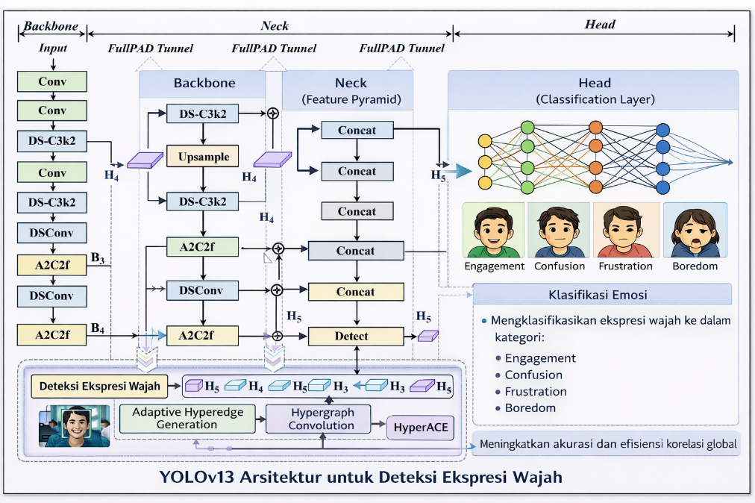
Gambar 3. 2 Arsitektur YOLOv13
- Backbone (Feature Extraction): Bagian pertama dari model yang bertugas untuk mengekstrak fitur dari gambar input. YOLOv13 menggunakan arsitektur yang lebih efisien untuk mendeteksi objek dengan latensi rendah.
- Neck (Feature Pyramid): Fitur yang diekstraksi kemudian diproses untuk menghasilkan representasi multi-skala. Ini penting untuk mendeteksi ekspresi wajah dengan berbagai ukuran dan sudut.
- Head (Classification Layer): Setelah fitur diekstraksi, lapisan ini mengklasifikasikan wajah ke dalam satu dari empat kategori emosi: Engagement, Confusion, Frustration, dan Boredom. HyperACE (Hypergraph-based Adaptive Correlation Enhancement) digunakan untuk meningkatkan kemampuan model dalam memahami korelasi global antara fitur wajah.
- HyperACE: Mekanisme ini ditambahkan untuk meningkatkan akurasi dan efisiensi deteksi ekspresi wajah. HyperACE membantu YOLOv13 dalam menangkap korelasi global pada berbagai skala, meningkatkan akurasi dalam mendeteksi ekspresi wajah yang lebih halus.

Infrastruktur dan Implementasi Sistem
Sistem ini diimplementasikan menggunakan framework PyTorch, yang mendukung pengembangan model deep learning dengan kemudahan penggunaan dan kecepatan eksekusi yang tinggi. PyTorch memungkinkan fine-tuning model YOLOv13 dengan menggunakan dataset DAiSEE dan rekaman wajah mahasiswa.
- Hardware yang Dibutuhkan:
- GPU: Untuk mempercepat proses pelatihan dan inferensi model YOLOv13, disarankan menggunakan GPU dengan kemampuan komputasi yang cukup besar.
- Webcam atau Kamera: Untuk menangkap video wajah mahasiswa selama sesi pembelajaran.
- Server atau Komputer dengan Spesifikasi Tinggi: Untuk memproses data video secara real-time.
- Software dan Framework:
- PyTorch: Framework deep learning yang digunakan untuk mengembangkan model YOLOv13 dan melatihnya.
- OpenCV: Digunakan untuk pengolahan video, seperti deteksi wajah dan manipulasi gambar.
- YOLOv13: Model utama untuk deteksi objek dan ekspresi wajah mahasiswa.
- Evaluasi Performa:
- Kecepatan Inferensi (FPS): Sistem diharapkan dapat menjalankan deteksi emosi secara real-time dengan kecepatan inferensi minimal 30 FPS untuk memberikan umpan balik langsung kepada pengajar.
- Akurasi: Sistem akan dievaluasi berdasarkan metrik seperti accuracy, precision, recall, F1-score, dan mAP untuk memastikan deteksi emosi yang akurat.

Teknik Evaluasi
Untuk mengevaluasi kinerja model YOLOv13 dalam mendeteksi emosi belajar mahasiswa, berbagai metrik evaluasi digunakan untuk mengukur akurasi, efektivitas, dan efisiensi sistem. Berikut adalah teknik evaluasi yang diterapkan dalam penelitian ini:
- Confusion Matrix
Confusion matrix digunakan untuk mengevaluasi kesalahan klasifikasi antara kategori emosi yang berbeda. Matriks ini akan menunjukkan bagaimana model mengklasifikasikan emosi dalam empat kategori: Engagement, Confusion, Frustration, dan Boredom. Berdasarkan hasil confusion matrix, kita dapat mengidentifikasi:
- True Positive (TP): Jumlah prediksi yang benar untuk setiap kategori emosi.
- False Positive (FP): Jumlah prediksi yang salah, di mana model mengklasifikasikan emosi yang salah untuk kategori tertentu.
- False Negative (FN): Jumlah kasus di mana model gagal mendeteksi emosi yang benar.
- True Negative (TN): Jumlah prediksi yang benar untuk kategori yang tidak termasuk.
Matriks ini memungkinkan kita untuk mengukur sejauh mana model dapat memisahkan empat kategori emosi dan mengidentifikasi masalah terkait misclassifications.
- Accuracy
Accuracy dihitung sebagai rasio jumlah prediksi yang benar terhadap total prediksi yang dilakukan oleh model. Formula untuk menghitung akurasi adalah:
$$Accuracy=\frac{TP+TN}{TP+TN+FP+FN}$$
Metrik ini memberikan gambaran umum tentang seberapa baik model dalam mengklasifikasikan emosi yang tepat.
- Precision, Recall, dan F1-Score
- Precision mengukur seberapa akurat model dalam mengklasifikasikan suatu kategori emosi dibandingkan dengan jumlah prediksi yang benar dan salah untuk kategori tersebut. Formula precision adalah:
$$Precision= \frac{TP}{TP+FP}$$
- Recall mengukur seberapa baik model dalam mendeteksi emosi yang sebenarnya ada dalam dataset. Formula recall adalah:
$$Recall=\frac{TP}{TP+FN}$$
- F1-Score adalah rata-rata harmonik antara precision dan recall. F1-Score memberikan gambaran yang lebih seimbang antara kedua metrik ini, khususnya ketika terdapat ketidakseimbangan antara kelas emosi. Formula F1-score adalah:
$$F1-Score=2×\frac{Precision×Recall}{Precision+Recall}$$
- Mean Average Precision (mAP)
Karena tugas yang dilakukan adalah deteksi objek berbasis wajah, Mean Average Precision (mAP) digunakan untuk mengukur akurasi deteksi objek. mAP menggabungkan precision dan recall di seluruh kelas emosi. Untuk setiap kategori emosi, perhitungan mAP dilakukan dengan menghitung precision dan recall pada berbagai threshold, dan kemudian mengambil rata-rata.
$$mAP=\frac{1}{N}\sum_{i=1}^{N}{{AP}_{i}}$$
Di mana $N$ adalah jumlah kategori emosi, dan AP adalah average precision untuk kategori tersebut.
- Kecepatan Inferensi (FPS)
Kecepatan inferensi diukur dengan menghitung frame per second (FPS) untuk menilai seberapa cepat model dapat memproses video input dan menghasilkan hasil deteksi emosi. Kecepatan inferensi yang tinggi sangat penting untuk aplikasi real-time, seperti yang diperlukan dalam sistem deteksi emosi selama pembelajaran.
$$FPS=\frac{1}{Waktu Per Frame}$$
Model harus mampu mengolah video dengan frame rate yang cukup tinggi agar deteksi emosi dapat dilakukan dengan efisien dan tidak mengganggu proses pembelajaran.
- Latency (Waktu Tunda)\
Waktu tunda atau latency mengukur waktu yang dibutuhkan oleh model untuk memproses satu frame video dan menghasilkan deteksi emosi. Latency yang rendah sangat penting dalam aplikasi real-time untuk memberikan feedback yang cepat kepada pengajar. Latency dapat diukur dengan waktu rata-rata yang dibutuhkan untuk memproses satu frame dan memberikan hasil deteksi.
- Evaluasi Kualitatif
Selain evaluasi kuantitatif menggunakan metrik di atas, evaluasi kualitatif juga penting dilakukan untuk menilai keakuratan dan ketepatan sistem dalam situasi dunia nyata. Hal ini dapat dilakukan dengan melakukan observasi terhadap hasil deteksi emosi selama pembelajaran, serta mendapatkan umpan balik dari pengajar mengenai bagaimana deteksi emosi membantu mereka dalam memberikan intervensi yang lebih tepat waktu.
- Perbandingan dengan Penelitian Lain
Perbandingan dengan penelitian lain yang menggunakan teknik FER atau YOLOv13 untuk deteksi emosi juga dilakukan untuk menilai sejauh mana penelitian ini memberikan kontribusi baru dan meningkatkan efisiensi sistem deteksi emosi berbasis YOLOv13.
Dengan teknik evaluasi ini, penelitian ini akan dapat mengukur secara objektif seberapa efektif dan efisien sistem deteksi emosi berbasis YOLOv13 dalam konteks pembelajaran pemrograman. Evaluasi tersebut juga akan memberikan informasi yang berguna untuk perbaikan dan pengembangan sistem lebih lanjut.

Analisis dan Pengujian
Setelah tahap pengembangan model selesai, sistem deteksi emosi berbasis YOLOv13 diimplementasikan dalam lingkungan pembelajaran pemrograman yang nyata. Pada bagian ini, penulis akan menjelaskan tahapan implementasi sistem dan prosedur pengujian yang dilakukan untuk mengevaluasi performa sistem dalam mendeteksi emosi mahasiswa secara real-time.

Implementasi Sistem
Implementasi sistem dilakukan pada platform laboratorium komputer dengan beberapa perangkat keras yang sesuai untuk mendukung pemrosesan data secara real-time. Sistem ini mencakup beberapa komponen sebagai berikut:
- Perangkat Keras:
- Webcam: Digunakan untuk menangkap video wajah mahasiswa selama sesi pembelajaran.
- Komputer/Server dengan GPU: Digunakan untuk menjalankan model YOLOv13 secara efisien dan mempercepat inferensi. GPU diperlukan untuk mempercepat proses deteksi wajah dan klasifikasi emosi secara real-time.
- Perangkat Lunak:
- PyTorch: Framework deep learning yang digunakan untuk membangun dan melatih model YOLOv13. PyTorch digunakan untuk melakukan fine-tuning model dan mengoptimalkan performa.
- OpenCV: Digunakan untuk pengolahan video, seperti mendeteksi wajah dan menampilkan hasil deteksi secara langsung.
- YOLOv13: Model utama yang digunakan untuk mendeteksi ekspresi wajah dan mengklasifikasikan emosi.
- Proses Implementasi:
- Sistem ini menerima input video dari webcam mahasiswa atau video rekaman. Gambar dari video diproses untuk mendeteksi wajah menggunakan YOLOv13.
- Setelah wajah terdeteksi, sistem akan mengidentifikasi ekspresi wajah mahasiswa berdasarkan model yang telah dilatih dan mengklasifikasikan ekspresi tersebut ke dalam empat kategori emosi.
- Hasil klasifikasi emosi ditampilkan dalam bentuk notifikasi atau dashboard yang memberi umpan balik langsung kepada pengajar mengenai kondisi emosional mahasiswa selama pembelajaran.

Pengujian Sistem
Pengujian sistem dilakukan dalam dua tahapan utama: pengujian fungsional dan pengujian performa.
- Pengujian Fungsional
- Tujuan Pengujian: Untuk memastikan bahwa sistem bekerja sesuai dengan fungsinya dalam mendeteksi wajah mahasiswa dan mengklasifikasikan emosi mereka dengan akurat.
- Metode Pengujian: Pengujian dilakukan dengan memberikan video yang menampilkan ekspresi wajah mahasiswa yang berbeda-beda (misalnya, ekspresi senang, bingung, frustrasi, dan bosan) kepada sistem.
- Kriteria Keberhasilan: Sistem harus mampu mendeteksi wajah mahasiswa dengan benar dan mengklasifikasikan emosi mereka ke dalam kategori yang sesuai. Pengujian ini juga mencakup pengecekan ketepatan klasifikasi emosi pada berbagai kondisi pencahayaan dan pose wajah yang bervariasi.
- Pengujian Performa
- Kecepatan Inferensi: Untuk mengevaluasi latency dan frame per second (FPS), pengujian dilakukan dengan memproses video dalam durasi tertentu dan mengukur waktu yang dibutuhkan untuk memberikan hasil deteksi. Sistem diharapkan dapat memproses setidaknya 30 FPS untuk menjamin deteksi real-time.
- Akurasi: Pengujian ini mengukur precision, recall, F1-score, dan mAP berdasarkan hasil deteksi yang dilakukan oleh model. Pengujian ini bertujuan untuk menilai seberapa baik model dalam mengklasifikasikan emosi dengan tepat dan efisien.
- Keandalan Sistem: Pengujian dilakukan pada berbagai kondisi pengujian, termasuk variasi pencahayaan dan sudut wajah, untuk menilai keandalan sistem dalam mendeteksi emosi di lingkungan dunia nyata.
- Pengujian Real-Time pada Lingkungan Pembelajaran
- Pengujian ini melibatkan penggunaan sistem dalam skenario pembelajaran nyata di laboratorium komputer. Mahasiswa diminta untuk mengikuti sesi pemrograman dan hasil deteksi emosi mereka akan dipantau selama pembelajaran. Pengajar akan diberikan laporan emosi secara langsung, yang memungkinkan mereka untuk memberikan intervensi sesuai dengan emosi yang terdeteksi (misalnya, memberikan penjelasan lebih lanjut ketika kebingungan terdeteksi atau memberi waktu istirahat saat frustrasi meningkat).
- Evaluasi Pengguna: Pengujian juga dilakukan dengan mengumpulkan umpan balik dari pengajar mengenai seberapa bermanfaat umpan balik emosi dalam meningkatkan proses pembelajaran dan mengurangi frustrasi atau kebingungan mahasiswa.

Analisis Hasil Pengujian
Setelah pengujian selesai, hasil deteksi dan performa sistem dievaluasi untuk melihat apakah tujuan penelitian telah tercapai, yaitu mendeteksi emosi mahasiswa secara real-time dengan akurasi tinggi dan efisiensi komputasi yang baik. Hasil pengujian akan dibandingkan dengan sistem manual atau metode lain yang telah digunakan sebelumnya untuk mendeteksi emosi mahasiswa.
Analisis juga dilakukan untuk menilai apakah sistem ini memberikan manfaat dalam konteks dunia nyata, seperti meningkatkan intervensi pengajaran berdasarkan emosi mahasiswa.

Implementasi Pre-Processing
Tahap pra-pemrosesan data bertujuan untuk mengubah data video mentah dari dataset DAiSEE menjadi format citra terstuktur yang dapat diproses oleh arsitektur YOLOv13. Proses ini diimplementasikan menggunakan bahasa pemrograman Python dengan memanfaatkan pustaka OpenCV untuk pengolahan citra dan MediaPipe untuk deteksi wajah.
Berikut adalah rincian implementasi dari setiap tahapan:

Deteksi Wajah Hibrida (Hybrid Face Detection)
Untuk menghasilkan Region of Interest (ROI) yang akurat pada wajah mahasiswa, penelitian ini menerapkan mekanisme deteksi wajah hibrida. Pendekatan ini memprioritaskan penggunaan algoritma MediaPipe Face Detection yang berbasis deep learning karena memiliki akurasi tinggi terhadap variasi pose wajah.
Namun, untuk mengantisipasi kegagalan deteksi pada kondisi pencahayaan ekstrem atau oklusi, sistem dilengkapi dengan mekanisme fallback otomatis ke algoritma Haar Cascade Classifier. Algoritma ini bekerja berdasarkan fitur Haar-like yang lebih sederhana namun komputasinya sangat ringan dan stabil.
Implementasi logika deteksi hibrida tersebut ditunjukkan pada kode berikut:
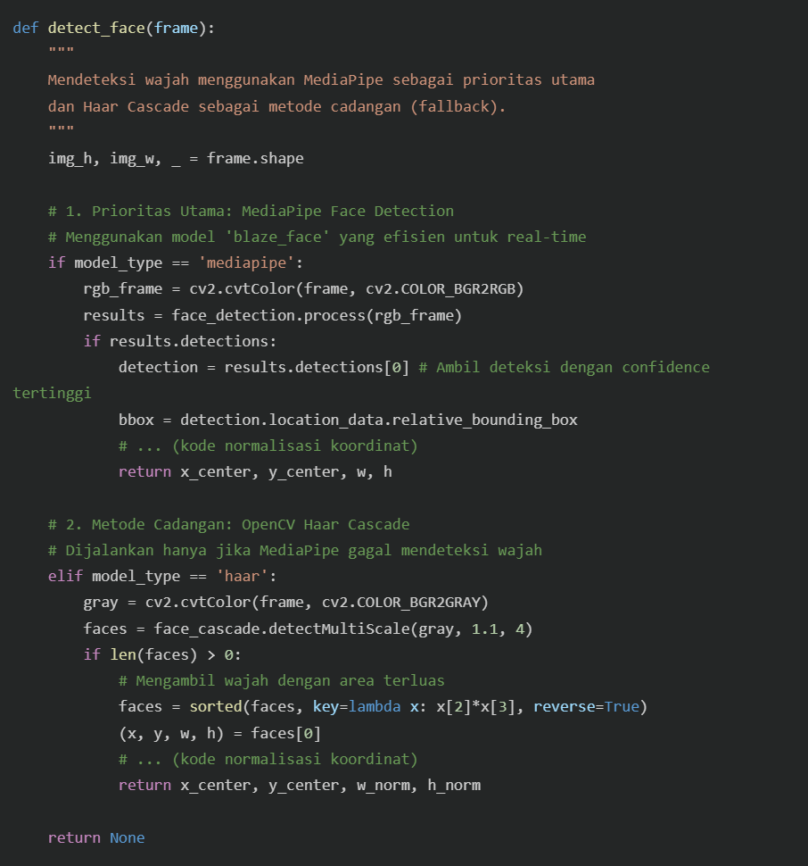
Gambar 3. 3 Implementasi Algoritma Deteksi Wajah Hibrida (Hybrid Face Detection).

Normalisasi Koordinat (YOLO Format)
Arsitektur YOLOv13 memerlukan format anotasi bounding box yang bersifat invarian terhadap resolusi citra. Koordinat absolut piksel $(x, y, w, h)$ dikonversi menjadi koordinat ternormalisasi (bernilai 0.0 hingga 1.0) relatif terhadap dimensi citra input. Fungsi
normalize_bbox mengimplementasikan rumus normalisasi tersebut sekaligus melakukan clipping untuk memastikan koordinat tidak keluar dari batas citra.
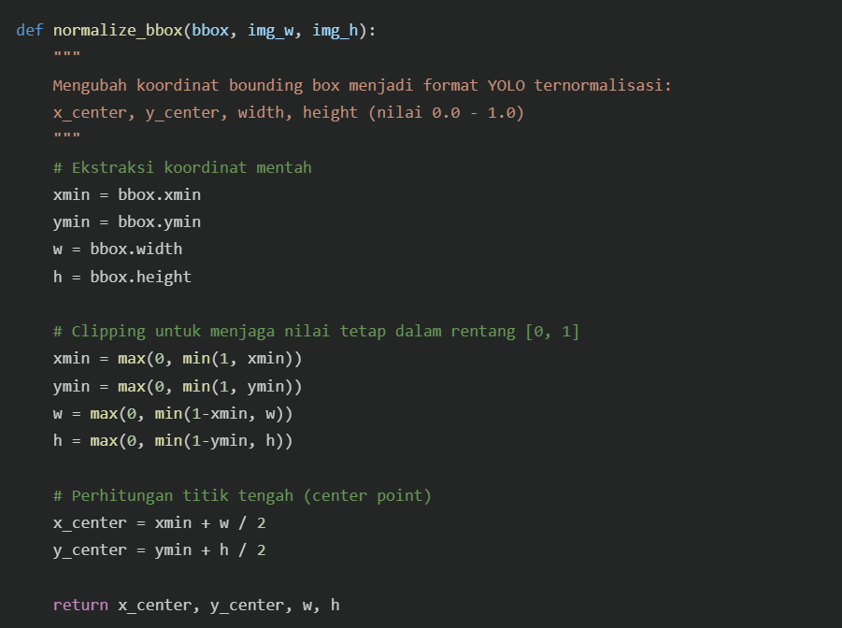
Gambar 3. 4 Implementasi Normalisasi Koordinat Bounding Box ke Format YOLO.

Pemetaan Label Emosi (Dominant Emotion Mapping)
Karena dataset DAiSEE menyediakan label berupa skor intensitas (0-3) untuk empat jenis emosi secara simultan (multi-label), diperlukan proses penyederhanaan menjadi label tunggal (single-class) agar sesuai dengan obyektif klasifikasi YOLOv13.
Penelitian ini menggunakan metode Dominant Emotion Mapping, dimana emosi dengan skor intensitas tertinggi pada suatu klip video akan ditetapkan sebagai label ground truth. Label tersebut kemudian dipetakan ke dalam indeks numerik (0-3).
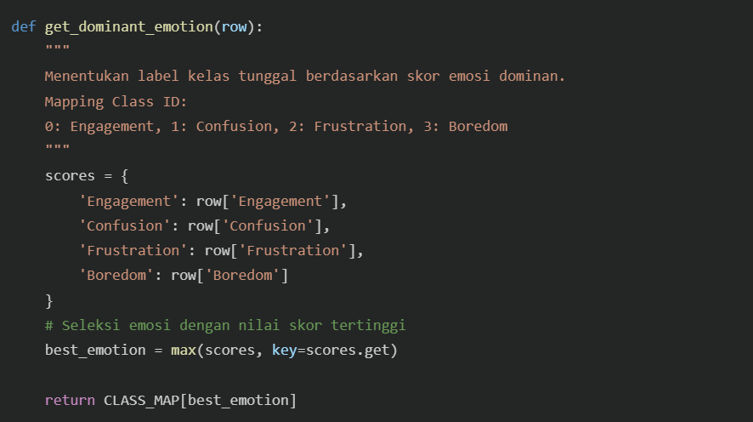
Gambar 3. 5 Implementasi Pemetaan Label Emosi Berdasarkan Skor Dominan.

Hasil Data Output
Setelah menjalankan algoritma preprocessing yang dirancang, dataset video DAiSEE berhasil dikonversi menjadi data citra wajah statis dengan format yang sesuai untuk arsitektur YOLOv13. Berikut adalah rincian hasil output sistem:
- Struktur Direktori Output
Dataset yang telah diproses disimpan secara terstruktur untuk memisahkan data latih (training), uji (testing), dan validasi (validation).
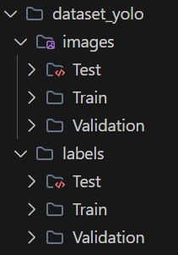
Gambar 3. 6 Struktur direktori output dataset hasil preprocessing yang memisahkan folder images dan labels.
- Sampel Citra Hasil Deteksi (ROI)
Sistem berhasil mendeteksi dan melakukan cropping pada area wajah saja (Region of Interest). Citra telah diubah ukurannya (resize) menjadi resolusi standar 640x640 piksel.
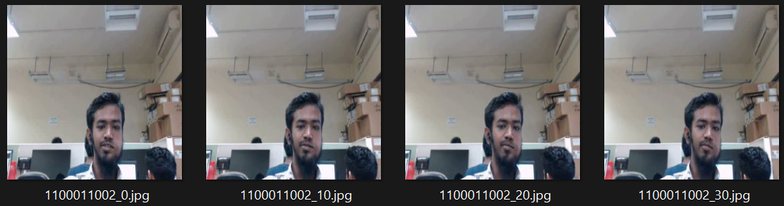
Gambar 3. 7 Sampel hasil ekstraksi wajah (640x640 px) yang siap digunakan sebagai input model.
- Format Anotasi Label
Setiap citra memiliki file label berekstensi .txt yang berisi informasi kelas emosi dan koordinat bounding box.
Contoh isi file 1100011002_0.txt:
0 0.585424 0.755264 0.204645 0.272927
Keterangan format:
- 0: Class ID (Menuanjukkan emosi Engagement).
- 0.585424: Koordinat titik tengah sumbu X (x_center).
- 0.755264: Koordinat titik tengah sumbu Y (y_center).
- 0.204645: Lebar relatif wajah (width).
- 0.272927: Tinggi relatif wajah (height).
- Bukti Eksekusi Program
Berikut tangkapan layar terminal yang menunjukkan proses eksekusi skrip preprocessing. Log ini memverifikasi bahwa sistem berhasil memuat modul MediaPipe (ditandai dengan pesan "Using MediaPipe" dan inisialisasi TensorFlow Lite) serta memproses video dari setiap partisi dataset (Train, Test, Validation) tanpa error.
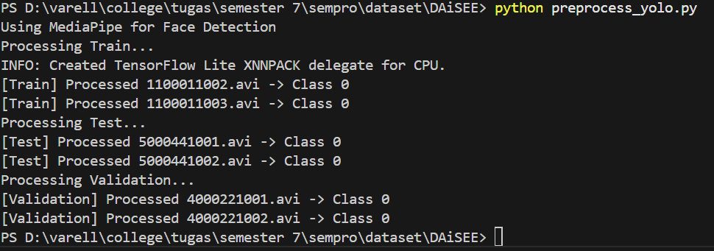
Gambar 3. 8 Log terminal saat menjalankan skrip preprocess_yolo.py yang menampilkan inisialisasi MediaPipe dan progress pemrosesan video.

DAFTAR REFERENSI

Aglaia, A. N., Afdhaliyah, M., Adiba, F., Kaswar, A. B., Muhammad Fajar B, Andayani, D. D., & Yahya, M. (2024). Facial Expression Detection System for Students in Classroom Learning Process Using YoloV7. Jurnal Nasional Pendidikan Teknik Informatika: JANAPATI, 13(3), 546–560. https://doi.org/10.23887/janapati.v13i3.83978
Akil, I. (2023). FACE DETECTION PADA GAMBAR DENGAN MENGGUNAKAN OPENCV HAAR CASCADE. INTI Nusa Mandiri, 17(2), 48–54. https://doi.org/10.33480/inti.v17i2.4000
Aly, M., & Alotaibi, N. S. (2025). A comprehensive deep learning framework for real time emotion detection in online learning using hybrid models. Scientific Reports, 15(1), 42012. https://doi.org/10.1038/s41598-025-26381-7
Atiq, Z., & Batra, R. (2024). How Do First-Year Engineering Students’ Emotions Change while Working on Programming Problems? ACM Transactions on Computing Education, 24(2). https://doi.org/10.1145/3643865
Baker, R. S., Cloude, E., Andres, J. M. A. L., & Wei, Z. (2025). The Confrustion Constellation: A New Way of Looking at Confusion and Frustration. Cognitive Science, 49(1). https://doi.org/10.1111/cogs.70035
Batra, R., & Atiq, Z. (2023). Understanding Students’ Frustration and Confusion during a Programming Task: A Multimodal Approach. Proceedings - Frontiers in Education Conference, FIE. https://doi.org/10.1109/FIE58773.2023.10343499
Bosch, N., & D’mello, S. (n.d.). Sequential Patterns of Affective States of Novice Programmers.
Buono, S., Zdravkovic, A., Lazic, M., & Woodruff, E. (2020). The Effect of Emotions on Self-Regulated-Learning (SRL) and Story Comprehension in Emerging Readers. Frontiers in Education, Volume 5-2020. https://www.frontiersin.org/journals/education/articles/10.3389/feduc.2020.588043
Dhamodaran, S., Phukan, P. P., Singh, M., & Nandakumar, S. (2024). Review on Computer Vision Using OpenCV. International Journal of Research Publication and Reviews, 5(5), 8608–8621. https://doi.org/10.55248/gengpi.5.0524.1345
Han, Y. (2025). Comparative Analysis of Two-Stage and One-Stage Object Detection Models. 289–294. https://doi.org/10.5220/0013515900004619
Hu, X., & Gao, J. (2025). Facial expression recognition reveals students’ engagement in online class: Correlations with six engagement measurements. PLOS ONE, 20(10 October). https://doi.org/10.1371/journal.pone.0334232
Istiqomah, A. A., Sari, C. A., Susanto, A., & Rachmawanto, E. H. (2024). Facial Expression Recognition using Convolutional Neural Networks with Transfer Learning Resnet-50. Journal of Applied Informatics and Computing, 8(2), 257–264. https://doi.org/10.30871/jaic.v8i2.8329
Jayasinghe, J. A. S. Y., Katsigiannis, S., & Malasinghe, L. (2023). Comparative Study of Face Tracking Algorithms for Remote Photoplethysmography. 2023 International Conference on Electrical, Computer and Energy Technologies (ICECET), 1–7. https://doi.org/10.1109/ICECET58911.2023.10389182
Karimah, S. N., & Hasegawa, S. (2022). Automatic engagement estimation in smart education/learning settings: a systematic review of engagement definitions, datasets, and methods. In Smart Learning Environments (Vol. 9, Number 1). Springer. https://doi.org/10.1186/s40561-022-00212-y
Khenkar, S. G., Jarraya, S. K., Allinjawi, A., Alkhuraiji, S., Abuzinadah, N., & Kateb, F. A. (2023). Deep Analysis of Student Body Activities to Detect Engagement State in E-Learning Sessions. Applied Sciences (Switzerland), 13(4). https://doi.org/10.3390/app13042591
Lei, M., Li, S., Wu, Y., Hu, H., Zhou, Y., Zheng, X., Ding, G., Du, S., Wu, Z., & Gao, Y. (2025). YOLOv13: Real-Time Object Detection with Hypergraph-Enhanced Adaptive Visual Perception. http://arxiv.org/abs/2506.17733
Li, C., Li, Lulu, Jiang, H., Weng, K., Geng, Y., Li, Liang, Ke, Z., Li, Q., Cheng, M., Nie, W., Li, Y., Zhang, B., Liang, Y., Zhou, L., Xu, X., Chu, X., Wei, Xiaoming, & Wei, Xiaolin. (2022). YOLOv6: A Single-Stage Object Detection Framework for Industrial Applications. http://arxiv.org/abs/2209.02976
Ma, R., & Zhang, R. (2023). Facial expression recognition method based on PSA—YOLO network. Frontiers in Neurorobotics, Volume 16-2022. https://www.frontiersin.org/journals/neurorobotics/articles/10.3389/fnbot.2022.1057983
Malekshahi, S., Kheyridoost, J. M., & Fatemi, O. (2024). A General Model for Detecting Learner Engagement: Implementation and Evaluation. http://arxiv.org/abs/2405.04251
Paszke, A., Gross, S., Massa, F., Lerer, A., Bradbury, J., Chanan, G., Killeen, T., Lin, Z., Gimelshein, N., Antiga, L., Desmaison, A., Köpf, A., Yang, E., DeVito, Z., Raison, M., Tejani, A., Chilamkurthy, S., Steiner, B., Fang, L., … Chintala, S. (2019). PyTorch: An Imperative Style, High-Performance Deep Learning Library. http://arxiv.org/abs/1912.01703
Pekrun, R. (2024). Control-Value Theory: From Achievement Emotion to a General Theory of Human Emotions. Educational Psychology Review, 36(3), 83. https://doi.org/10.1007/s10648-024-09909-7
Pekrun, R., & Goetz, T. (2024). Boredom: A Control-Value Theory approach. In The Routledge International Handbook of Boredom (pp. 74–89). Taylor and Francis. https://doi.org/10.4324/9781003271536-7
Rezaee, M., Perumal, T., Shiri, F. M., & Ahmadi, E. (2024). Detection of Student Engagement in E-Learning Environments Using EfficientnetV2-L Together with RNN-Based Models. Journal on Artificial Intelligence, 6(1), 85–103. https://doi.org/10.32604/jai.2024.048911
Rochmawati, D. R. (n.d.). DETEKSI WAJAH DENGAN METODE HAAR CASCADE MENGGUNAKAN OPENCV (FACE DETECTION WITH HAAR CASCADE METHOD USING OPENCV).
Shingjergji, K., Iren, D., Urlings, C., & Klemke, R. (2026). Affective computing in online higher education: A systematic literature review. Computers and Education: Artificial Intelligence, 10, 100499. https://doi.org/https://doi.org/10.1016/j.caeai.2025.100499
Solanki, N., & Mandal, S. (2022). Engagement Analysis Using DAiSEE Dataset. 2022 17th International Conference on Control, Automation, Robotics and Vision (ICARCV), 223–228. https://doi.org/10.1109/ICARCV57592.2022.10004250
Su, R., He, L., & Luo, M. (2024). Leveraging part-and-sensitive attention network and transformer for learner engagement detection. Alexandria Engineering Journal, 107, 198–204. https://doi.org/https://doi.org/10.1016/j.aej.2024.06.074
Suradi, A. A. M., Manguma, T. T. F., Alam, S., & Afifah, A. N. N. (2025). Deteksi dan Peringatan Jarak Wajah Otomatis Menggunakan MediaPipe dan Computer Vision untuk Kesehatan Pengguna Komputer. JUKI : Jurnal Komputer Dan Informatika, 7(2), 127–135. https://ioinformatic.org/index.php/JUKI/article/view/1267
Tan, J., Mao, J., Jiang, Y., & Gao, M. (2021). The influence of academic emotions on learning effects: A systematic review. In International Journal of Environmental Research and Public Health (Vol. 18, Number 18). MDPI. https://doi.org/10.3390/ijerph18189678
Tang, X., Gong, Y., Xiao, Y., Xiong, J., & Bao, L. (2025). Facial Expression Recognition for Probing Students’ Emotional Engagement in Science Learning. Journal of Science Education and Technology, 34(1), 13–30. https://doi.org/10.1007/s10956-024-10143-7
Tian, Y., Ye, Q., & Doermann, D. (n.d.). YOLOv12: Attention-Centric Real-Time Object Detectors Latency (ms) MS COCO mAP (%). https://doi.org/10.0
Tresnawati, D., Nurhidayanti, S., & Lestari, N. (2025). A Comparison of YOLOv8 Series Performance in Student Facial Expressions Detection on Online Learning. Jurnal Online Informatika, 10(1), 93–104. https://doi.org/10.15575/join.v10i1.1390
Ultralytics. (2026, January 31). Performance Metrics Deep Dive. Ultralytics YOLO Docs.
Wang, J., Yuan, S., Lu, T., Zhao, H., & Zhao, Y. (2025). Video-based real-time monitoring of engagement in E-learning using MediaPipe through multi-feature analysis. Expert Systems with Applications, 288, 128239. https://doi.org/https://doi.org/10.1016/j.eswa.2025.128239
Yan, L., Wu, X., & Wang, Y. (2025). Student engagement assessment using multimodal deep learning. PLOS ONE, 20(6), e0325377-. https://doi.org/10.1371/journal.pone.0325377
Zhong, H., Han, T., Xia, W., Tian, Y., & Wu, L. (2023). Research on real-time teachers’ facial expression recognition based on YOLOv5 and attention mechanisms. EURASIP Journal on Advances in Signal Processing, 2023(1), 55. https://doi.org/10.1186/s13634-023-01019-w

LAMPIRAN 1
DATASET
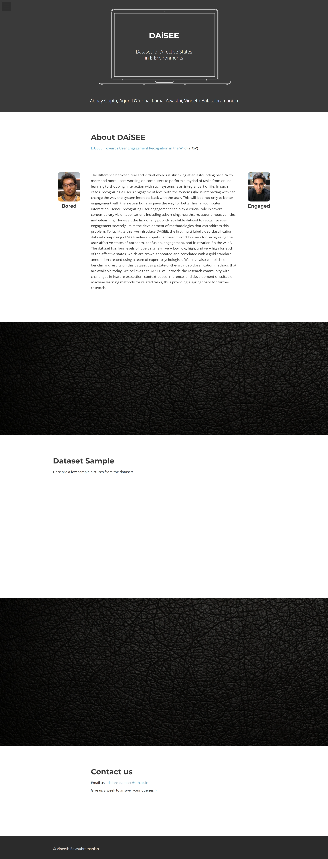

LAMPIRAN 2
DAFTAR RIWAYAT HIDUP

- Identitas Pribadi

Nama Lengkap : Verell Hermawan
Tempat, Tanggal Lahir : Jakarta, 26 Juli 2003
Jenis Kelamin : Laki Laki
Agama : Kristen
Kewarganegaraan : Indonesia
Alamat : Jl. Kebon Kacang IV/66 Kel. Kebon Kacang Kec. tanah Abang, Jakarta Pusat
No.Telepon/HP : 085774649321
Email : varellhmwn@student.esaunggul.ac.id
- Riwayat Pendidikan
- Universitas Esa Unggul, Program Studi Teknik Informatika
- SMK Bethel
- SMP Bethel
- Riwayat Organisasi
- Dewan Perwakilan Mahasiswa Fakultas Ilmu Komputer
- Posisi : Koordinator Komisi IV
- Durasi : 2025
- Himpunan Mahasiswa Teknik Informatika
- Posisi: Anggota Divisi Design dan Dokumentasi
- Durasi: 2023 - 2024
- Riwayat Pekerjaan/Magang
Posisi : Fullstack Developer
Nama Perusahaan : PT.Winnicode Garuda Teknologi
Tugas : Mengembangkan aplikasi web portal berita secara end-
to-end (Fullstack)
Durasi : April - Juli 2025

LAMPIRAN 3
DATA WAWANCARA

Tujuan: Memperoleh Informasi Mahasiswa
Responden: Mahasiswa Fasilkom
Waktu Wawancara: 45 Menit
No. | Pertanyaan | Jawaban
1. | Apa yang Anda ketahui tentang pengaruh emosi dalam proses pembelajaran, terutama dalam pembelajaran pemrograman? | Emosi sangat menentukan fokus kognitif saya. Dalam pemrograman, ada siklus emosi yang sangat dinamis: dari merasa terlibat (engagement), menjadi bingung (confusion) saat ada bug, lalu bisa berujung pada frustrasi (frustration) jika tidak segera terpecahkan. Jika emosi negatif mendominasi, motivasi belajar saya biasanya langsung menurun drastis.
2. | Menurut Anda, mengapa penting untuk mendeteksi emosi mahasiswa selama sesi pembelajaran pemrograman secara real-time? | Karena emosi saat coding berubah sangat cepat. Deteksi real-time penting agar bantuan bisa datang tepat saat saya merasa stuck di fase confusion, sebelum emosi itu berubah menjadi boredom atau menyerah total (total disengagement).
3. | Sejauh mana Anda merasa bahwa frustrasi dan kebingungan dapat memengaruhi kemampuan mahasiswa dalam menyelesaikan tugas pemrograman? | Sangat berpengaruh. Kebingungan yang tidak teratasi menyebabkan cognitive blocking, di mana saya tidak bisa lagi berpikir logis untuk memecahkan masalah. Frustrasi sering kali membuat saya kehilangan waktu berjam-jam hanya untuk mencari satu syntax error.
4. | Apakah Anda merasa kesulitan untuk mengenali emosi mahasiswa dalam ruang kelas yang padat? Jika iya, masalah apa yang paling sering Anda temui? | Dari sisi mahasiswa, saya sering merasa "terabaikan" di kelas yang padat. Dosen sulit memantau satu per satu siapa yang benar-benar paham dan siapa yang sedang mengalami frustrasi berat. Masalah utamanya adalah kurangnya intervensi yang tepat waktu.
5. | Apa yang Anda harapkan dari sistem deteksi emosi berbasis wajah ini dalam konteks pembelajaran pemrograman? | Saya berharap sistem ini bisa menjadi alat bantu pemantauan otomatis yang ringan dan tidak mengganggu performa komputer laboratorium saat saya sedang menjalankan compiler. Saya ingin sistem ini bisa memberi sinyal kepada dosen saat saya butuh penjelasan tambahan.
6. | Bagaimana Anda melihat potensi teknologi seperti Facial Emotion Recognition (FER) dalam membantu pengajaran di laboratorium komputer? | Potensinya sangat besar karena lebih objektif dibandingkan kuesioner manual yang bersifat post-hoc atau baru dilakukan setelah kelas selesai. FER memungkinkan pengajar melihat dinamika emosi jangka pendek secara langsung.
7. | Apa pendapat Anda tentang penggunaan algoritma YOLOv13 dalam mendeteksi emosi mahasiswa? Apakah Anda percaya metode ini cukup efisien untuk digunakan dalam konteks pendidikan? | Sebagai mahasiswa teknik, saya melihat YOLOv13 sangat efisien karena mampu melakukan deteksi end-to-end dengan parameter yang sedikit namun tetap akurat. Mekanisme HyperACE sangat menjanjikan untuk menangkap detail ekspresi wajah yang halus di lingkungan lab yang pencahayaannya bervariasi.
8. | Sejauh mana Anda percaya bahwa sistem deteksi emosi ini dapat membantu dalam menciptakan intervensi pembelajaran yang lebih efektif bagi mahasiswa? | Saya sangat percaya, karena intervensi akan berbasis data nyata. Misalnya, dosen bisa segera tahu mahasiswa mana yang membutuhkan bantuan segera berdasarkan indikator frustrasi yang terdeteksi sistem.
9. | Apakah Anda memiliki kekhawatiran atau tantangan terkait privasi atau penggunaan data wajah mahasiswa dalam penelitian ini? | Tentu, privasi adalah isu sentral. Saya merasa lebih tenang jika ada transparansi penuh tentang bagaimana data wajah diolah dan jaminan bahwa data tersebut hanya digunakan untuk tujuan akademis, sesuai dengan protokol etika yang ketat.
10. | Jika sistem ini diterapkan di kelas, menurut Anda, intervensi apa yang bisa dilakukan berdasarkan deteksi emosi mahasiswa yang teridentifikasi oleh sistem? | Intervensinya bisa berupa dosen memberikan penjelasan tambahan saat banyak mahasiswa terdeteksi confusion, atau menyarankan mahasiswa untuk mengambil jeda istirahat jika tingkat frustration sudah terlalu tinggi untuk menjaga kesehatan mental belajar.
Lampiran Foto Bukti Wawancara
